**ĐỀ TÀI**

**PHÁT TRIỂN ỨNG DỤNG WEB**

**QUẢN LÝ QUÁN CÀ PHÊ**

**MỤC LỤC**

**PHẦN GIỚI THIỆU** 13

**1.** **ĐẶT VẤN ĐỀ** 13

**2.** **MỤC TIÊU ĐỀ TÀI** 13

**3.** **ĐỐI TƯỢNG VÀ PHẠM VI NGHIÊN CỨU** 14

**3.1** **Đối tượng** 14

**3.2** **Phạm vi nghiên cứu** 14

**4.** **NỘI DUNG NGHIÊN CỨU** 15

**5.** **BỐ CỤC NIÊN LUẬN** 16

**PHẦN NỘI DUNG** 17

**CHƯƠNG 1: MÔ TẢ BÀI TOÁN** 17

**1.** **MÔ TẢ CHI TIẾT BÀI TOÁN** 17

**1.1** **Chủ cửa hàng** 18

**1.2** **Nhân viên quản lý** 19

**1.3** **Nhân viên phục vụ** 20

**1.4** **Nhân viên pha chế** 21

**2.** **CÁC CHỨC NĂNG CỦA HỆ THỐNG** 23

**2.1** **Chức năng đăng nhập** 23

**2.2** **Chức năng quản lý nhân viên** 24

**2.3** **Chức năng quản lý công việc** 25

**2.4** **Chức năng quản lý thực đơn** 27

**2.5** **Chức năng quản lý đơn hàng** 29

**3.** **CÁC YÊU CẦU PHI CHỨC NĂNG** 31

**3.1** **Yêu cầu thực thi** 31

**3.2** **Yêu cầu an toàn** 31

**3.3** **Yêu cầu bảo mật** 31

**3.4** **Chất lượng phần mềm** 31

**3.5** **Các yêu cầu khác** 31

**CHƯƠNG 2: CƠ SỞ LÝ THUYẾT** 31

**1.** **QUY TRÌNH THỰC HIỆN ĐỀ TÀI** 31

**1.1** **Quản lý nhân viên** 32

**1.2** **Quản lý loại thực đơn** 34

**1.3** **Quản lý thực đơn** 35

**1.4** **Quản lý đơn hàng** 37

**2.** **CÔNG NGHỆ** 38

**2.1** **Php** 38

**2.2** **Xampp, MySQL** 40

**2.3** **Boostrap** 41

**CHƯƠNG 3: THIẾT KẾ VÀ CÀI ĐẶT GIẢI PHÁP** 42

**1.** **THIẾT KẾ DỮ LIỆU** 42

**1.1** **Bảng mô tả thuộc tính của lớp “admin” (chủ cửa hàng)** 42

**1.2** **Bảng mô tả thuộc tính của lớp “employees” (nhân viên)** 42

**1.3** **Bảng mô tả thuộc tính của lớp “positons” (vị trí nhân viên)** 43

**1.4** **Bảng mô tả thuộc tính của lớp “typemenus” (loại thực đơn)** 43

**1.5** **Bảng mô tả thuộc tính của lớp “menu” (thực đơn)** 43

**1.6** **Bảng mô tả thuộc tính của lớp “orders” (đơn hàng)** 44

**1.7** **Bảng mô tả thuộc tính của lớp “ordersdetails” (chi tiết đơn hàng)** 44

**1.8** **Bảng mô tả thuộc tính của lớp “revenue” (doanh thu)** 44

**1.9** **Bảng mô tả thuộc tính của lớp “salaries” (lương)** 45

**1.10** **Bảng mô tả thuộc tính của lớp “shifts” (ca làm việc)** 45

**1.11** **Bảng mô tả thuộc tính của lớp “job” (công việc)** 45

**2.** **THIẾT KẾ THEO CHỨC NĂNG** 46

**2.1** **Chức năng đăng nhập** 46

**2.2** **Chức năng quản lý nhân viên** 47

**2.3** **Chức năng quản lý loại thực đơn** 50

**2.4** **Chức năng quản lý thực đơn** 53

**2.5** **Chức năng quản lý đơn hàng** 56

**2.6** **Chức năng quản lý công việc** 59

**2.7** **Chức năng thống kê doanh thu** 64

**PHẦN KẾT LUẬN** 65

**1.** **KẾT QUẢ ĐẠT ĐƯỢC** 65

**1.1** **Về lý thuyết** 65

**1.2** **Về chương trình** 65

**2.** **HẠN CHẾ** 65

**3.** **HƯỚNG PHÁT TRIỂN** 65

**TÀI LIỆU THAM KHẢO** 66

**DANH MỤC HÌNH ẢNH**

Hình 1-1: Sơ đồ usecase tổng quát 18

Hình 1-1.1: Sơ đồ usecase tổng quát của chủ cửa hàng 20

Hình 1-1.2: Sơ đồ usecase tổng quát của quản lý cửa hàng 21

Hình 1-1.3: Sơ đồ usecase tổng quát của nhân viên phục vụ 22

Hình 1-1.4: Sơ đồ usecase tổng quát của nhân viên pha chế 23

Hình 1-2.1: Sơ đồ usecase của chức năng đăng nhập 24

Hình 1-2.3.1: Sơ đồ usecase của chức năng quản lý công việc của chủ cửa hàng 27

Hình 1-2.4: Sơ đồ usecase của chức năng quản lý thực đơn của chủ cửa hàng 29

Hình 1-2.4: Sơ đồ usecase của chức năng quản lý thực đơn của các nhân viên 29

Hình 1-2.5: Sơ đồ usecase của chức năng quản lý đơn hàng 31

Hình 2-1.1 Sơ đồ quản lý nhân viên 34

Hình 2-1.2 Sơ đồ quản lý loại thực đơn 36

Hình 2-1.3 Sơ đồ quản lý thực đơn 38

Hình 2-1.4 Sơ đồ quản lý đơn hàng 39

Hình 2-2.1: Lịch sử phát triển PHP 40

Hình 3-1: Sơ đồ cơ sở dữ liệu 43

Hình 3-2.3.1 Giao diện quản lý loại thực đơn 52

Hình 3-2.4.2: Giao diện thêm thực đơn 55

Hình 3-2.4.3: Giao diện chỉnh sửa thực đơn 56

Hình 3-2.5.1: Giao diện danh sách thực đơn của nhân viên 57

Hình 3-2.5.2: Giao diện tạo đơn hàng của nhân viên 58

Hình 3-2.5.3: Giao diện danh sách đơn hàng 59

Hình 3-2.5.4: Giao diện chi tiết đơn hàng 59

Hình 3-2.6.1: Giao diện quản lý ca làm 60

Hình 3-2.6.2: Giao diện thêm ca làm 61

Hình 3-2.6.3: Giao diện chỉnh sửa ca làm 62

Hình 3-2.6.4: Giao diện quản lý công việc 63

Hình 3-2.6.5: Giao diện thêm ca làm việc 64

Hình 3-2.7: Giao diện thống kê doanh thu 65

**DANH MỤC BẢNG**

Bảng 1-2.1: Bảng mô tả chức năng đăng nhập 25

Bảng 1-2.2: Bảng mô tả chức năng quản lý nhân viên 27

Bảng 1-2.3: Bảng mô tả chức năng quản lý công việc 29

Bảng 1-2.4: Bảng mô tả chức năng quản lý thực đơn 31

Bảng 1-2.5: Bảng mô tả chức năng quản lý đơn hàng 33

Bảng 3-1.1: Bảng mô tả thuộc tính của lớp “admin” (chủ cửa hàng) 44

Bảng 3-1.2: Bảng mô tả thuộc tính của lớp “employees” (nhân viên) 45

Bảng 3-1.3: Bảng mô tả thuộc tính của lớp “positons” (vị trí nhân viên) 45

Bảng 3-1.4: Bảng mô tả thuộc tính của lớp“typemenus” (loại thực đơn) 45

Bảng 3-1.5: Bảng mô tả thuộc tính của lớp “menu” (thực đơn) 46

Bảng 3-1.6: Bảng mô tả thuộc tính của lớp “orders” (đơn hàng) 46

Bảng 3-1.7: Bảng mô tả thuộc tính của lớp “ordersdetails” (chi tiết đơn hàng) 46

Bảng 3-1.8: Bảng mô tả thuộc tính của lớp “revenue” (doanh thu) 47

Bảng 3-1.9: Bảng mô tả thuộc tính của lớp “salaries” (lương) 47

Bảng 3-1.10: Bảng mô tả thuộc tính của lớp “shifts” (ca làm việc) 47

Bảng 3-1.11: Bảng mô tả thuộc tính của lớp “job” (công việc) 48

Bảng 3-2.1: Thành phần giao diện đăng nhập 49

Bảng 3-2.2.1: Thành phần giao diện danh sách nhân viên 50

Bảng 3-2.2.2: Thành phần giao diện thêm thông tin nhân viên 51

Bảng 3-2.2.3: Thành phần giao diện chỉnh sửa thông tin nhân viên 52

Bảng 3-2.3.1 Thành phần giao diện quản lý loại thực đơn 53

Bảng 3-2.3.2: Thành phần giao diện thêm loại thực đơn (loại sản phẩm) 54

Bảng 3-2.4.1: Thành phần giao diện quản lý thực đơn 56

Bảng 3-2.4.2: Thành phần giao diện thêm thực đơn 56

Bảng 3-2.4.3: Thành phần giao diện chỉnh sửa thực đơn 57

Bảng 3-2.5.1: Thành phần giao diện danh sách thực đơn của nhân viên 58

Bảng 3-2.5.2: Thành phần giao diện tạo đơn hàng của nhân viên 59

Bảng 3-2.5.3: Thành phần giao diện danh sách đơn hàng 61

Bảng 3-2.6.1: Thành phần giao diện quản lý ca làm 61

Bảng 3-2.6.2: Thành phần giao diện thêm ca làm 62

Bảng 3-2.6.3: Thành phần giao diện chỉnh sửa ca làm 63

Bảng 3-2.6.4: Thành phần giao diện quản lý công việc 65

Bảng 3-2.6.5: Thành phần giao diện thêm ca làm việc 66

Bảng 3-2.7: Thành phần giao diện thống kê doanh thu 67

**TÓM TẮT**

Trong thời đại số, nhu cầu trải nghiệm dịch vụ trực tuyến ngày càng tăng cao, đặt ra nhiều thách thức mới cho các doanh nghiệp, đặc biệt là các quán cà phê. Việc quản lý một quán cà phê truyền thống thường gặp phải nhiều khó khăn như quản lý tồn kho, nhân viên, xử lý đơn hàng thủ công, dẫn đến sai sót và lãng phí thời gian. Để giải quyết những vấn đề này, việc phát triển một website quản lý quán cà phê chuyên nghiệp là một giải pháp tối ưu. Một website như vậy sẽ giúp tự động hóa các quy trình, từ việc quản lý menu, đơn hàng, đến quản lý nhân viên và tồn kho. Nhờ đó, chủ quán có thể tiết kiệm thời gian, giảm thiểu sai sót, và đưa ra các quyết định kinh doanh chính xác dựa trên dữ liệu thống kê chi tiết. Ngoài ra, một website quản lý quán cà phê còn giúp nâng cao hiệu quả hoạt động của quán. Ví dụ, chủ quán có thể dễ dàng theo dõi doanh thu, lợi nhuận của từng sản phẩm, từ đó điều chỉnh menu và giá cả phù hợp. Hệ thống quản lý nhân sự tích hợp trong website cũng giúp theo dõi giờ làm việc, tính lương và quản lý lịch nghỉ phép của nhân viên một cách hiệu quả.

Tóm lại, việc phát triển một website quản lý quán cà phê không chỉ là một xu hướng mà còn là một giải pháp cần thiết để giúp các quán cà phê hoạt động chuyên nghiệp hơn, hiệu quả hơn và cạnh tranh hơn trong thị trường ngày càng sôi động.

**ABSTRACT**

In today's digital age, the demand for online services is rapidly increasing, posing new challenges for businesses, especially coffee shops. Managing a traditional coffee shop often involves numerous difficulties such as inventory management, staff management, and manual order processing, leading to errors and time wastage. To address these issues, developing a professional coffee shop management website is an optimal solution. Such a website can automate various processes, from managing menus and orders to managing staff and inventory. As a result, shop owners can save time, minimize errors, and make informed business decisions based on detailed statistical data. Additionally, a coffee shop management website can enhance the shop's overall operational efficiency. For example, shop owners can easily track the sales and profits of each product, allowing them to adjust menus and prices accordingly. The integrated human resource management system within the website also helps track working hours, calculate salaries, and manage employee leave schedules effectively.

In conclusion, developing a coffee shop management website is not only a trend but also a necessary solution to help coffee shops operate more professionally, efficiently, and competitively in an increasingly dynamic market.

**PHẦN GIỚI THIỆU**

1. **ĐẶT VẤN ĐỀ**

Trong thời đại công nghệ số hiện nay, nhu cầu trải nghiệm dịch vụ trực tuyến ngày càng tăng cao. Thị trường thực phẩm và đồ uống, đặc biệt là các quán cà phê, cũng không nằm ngoài xu hướng này. Việc phát triển một website quản lý quán cà phê không chỉ tạo ra kênh bán hàng và tiếp thị hiệu quả mà còn mang lại tiện ích cho khách hàng trong việc đặt hàng, thanh toán và trải nghiệm dịch vụ từ bất kỳ đâu, vào bất cứ thời điểm nào. Đề tài này sẽ tập trung vào việc phát triển một website chuyên biệt phục vụ cho mục đích quản lý và kinh doanh quán cà phê. Dựa vào đó, quán cà phê có thể nâng cao hiệu quả hoạt động, tối ưu hóa trải nghiệm khách hàng và tăng doanh thu.

1. **MỤC TIÊU ĐỀ TÀI**

Việc phát triển một ứng dụng web quản lý quán cà phê hướng đến mục tiêu tối ưu hóa các hoạt động kinh doanh, nâng cao hiệu quả quản lý và mang lại trải nghiệm tốt hơn cho cả chủ quán và khách hàng. Cụ thể, đề tài này nhằm**:**

* Đối với chủ quán:
* Tự động hóa quy trình. Giảm thiểu công việc thủ công, tiết kiệm thời gian và nhân lực. Tăng độ chính xác trong việc quản lý đơn hàng, tồn kho, nhân viên.
* Quản lý hiệu quả, theo dõi doanh thu, lợi nhuận một cách chi tiết và nhanh chóng. Xác định được các sản phẩm bán chạy, sản phẩm chậm tiêu thụ để điều chỉnh kinh doanh. Quản lý nhân viên hiệu quả hơn thông qua lịch làm việc, chấm công.
* Quyết định kinh doanh, cung cấp dữ liệu đầy đủ để hỗ trợ chủ quán đưa ra các quyết định kinh doanh chính xác. Phân tích xu hướng tiêu dùng của khách hàng để điều chỉnh menu, giá cả.
* Nâng cao hiệu quả hoạt động của quán, giảm thiểu sai sót trong quá trình kinh doanh.
* Tất cả các thông tin về đơn hàng, lịch làm việc, lương thưởng đều được cập nhật trên hệ thống, tạo sự minh bạch và công bằng.
* Đối với nhân viên:
* Tiết kiệm thời gian khi quản lý đơn hàng, kiểm tra tồn kho, tìm kiếm thông tin khách hàng được thực hiện nhanh chóng và chính xác hơn thông qua ứng dụng.
* Các thao tác được thực hiện tự động, giảm thiểu khả năng xảy ra sai sót trong quá trình làm việc.
* Nhân viên có thể dành nhiều thời gian hơn để tương tác với khách hàng, nâng cao chất lượng dịch vụ.
* Nâng cao kỹ năng khi úng dụng có thể cung cấp các tài liệu hướng dẫn, quy trình làm việc chi tiết, giúp nhân viên nâng cao kỹ năng chuyên môn.
* Đối với ngành thực phẩm và đồ uống:
* Nâng cao năng lực cạnh tranh, giúp các quán cà phê nhỏ và vừa có thể cạnh tranh với các chuỗi cửa hàng lớn.
* Đẩy mạnh chuyển đổi số, đưa ngành thực phẩm và đồ uống Việt Nam hội nhập với xu hướng công nghệ trên thế giới.

1. **ĐỐI TƯỢNG VÀ PHẠM VI NGHIÊN CỨU**
2. **Đối tượng**

Đối tượng nghiên cứu chính của ứng dụng web hỗ trợ quản lý quán cà phê bao gồm các vai trò và nhóm người dùng cụ thể có liên quan đến hoạt động và quản lý của quán. Mỗi nhóm có quyền truy cập và sử dụng các chức năng khác nhau trong hệ thống. Các nhóm người dùng đó là chủ quán, nhân viên quản lý, nhân viên phục vụ, nhân viên pha chế. Đề tài này tập trung vào việc hỗ trợ chủ cửa hàng theo dõi quá trình hoạt động của quán cũng như quá trình làm việc của nhân viên, cũng như cung cấp các công cụ để hỗ trợ quá trình làm việc của nhân viên.

1. **Phạm vi nghiên cứu**

Phạm vi nghiên cứu của ứng dụng bao gồm các khía cạnh lý thuyết và thực hành liên quan đến việc phát triển một ứng dụng web quản lý quán cà phê hiệu quả, đồng thời cải thiện trãi nghiệm của người dùng, tăng cường khả năng quản lý và đáp ứng tốt nhu cầu của khách hàng.

* Về lý thuyết:

- Nghiên cứu cách mà hệ thống có thể hỗ trợ việc quản lý quán cà phê.

- Nghiên cứu về công nghệ PHP, Xampp MySQL, Boostrap, JavaScript

- Tìm hiểu về chuẩn thiết kế Restful API.

- Kiến trúc Client-Server.

- Thiết kế giao diện của một website quản lý

* Về lập trình:

- Ngôn ngữ lập trình: PHP, JavaScript.

- Cơ sở dữ liệu: MySQL.

- Các thư viện hỗ trợ xây dựng một website quản lý.

- Kiến trúc và tính năng cho một ứng dụng quản lý quản cà phê.

1. **NỘI DUNG NGHIÊN CỨU**

* Tổng quan về thị trường thực phẩm và đồ uống:
* Nghiên cứu xu hướng tiêu dùng cà phê, sở thích của khách hàng (ví dụ: cà phê đen, sữa, các loại đồ uống khác, không gian quán, dịch vụ).
* Phân tích đối thủ cạnh tranh: các quán cà phê trong khu vực, các nền tảng quản lý quán trực tuyến.
* Yêu cầu và tính năng của website:
* Hệ thống quản lý sản phẩm: Danh mục, thông tin chi tiết (tên món, giá, mô tả, hình ảnh).
* Quản lý nhân viên: Quản lý lịch làm việc, ca làm, phân công công việc.
* Quản lý kho: Quản lý nguyên liệu, nhập xuất kho, theo dõi tồn kho.
* Quản lý doanh thu: Thống kê doanh thu theo ngày, tháng, năm.
* Thiết kế giao diện và trải nghiệm người dùng:
* Xây dựng giao diện thân thiện, dễ sử dụng, hiển thị rõ ràng menu, giá cả, hình ảnh đồ uống. Phù hợp với đối tượng sử dụng là chủ cửa hàng và các nhân viên.
* Đảm bảo tính dễ sử dụng, nhanh chóng và tối ưu hóa cho cả máy tính và thiết bị di động.
* Tạo điểm nhấn bằng hình ảnh, màu sắc và bố cục phù hợp với các sản phẩm của thực đơn.
* Xây dựng hệ thống quản lý website:
* Thiết kế cơ sở dữ liệu để quản lý hiệu quả thông tin sản phẩm, thực đơn, đơn hàng và doanh thu.
* Tích hợp hệ thống quản lý nội dung (CMS) để chủ cửa hàng có thể dễ dàng cập nhật và điều chỉnh thông tin.
* Phân quyền sử dụng cho các nhóm người dùng khác nhau (chủ cửa hàng, quản lý, nhân viên phục vụ và nhân viênpha chế).
* Ứng dụng công nghệ và giải pháp kỹ thuật: Lựa chọn ngôn ngữ lập trình, framework và nền tảng phù hợp để phát triển website (PHP, JavaScript, MySQL, v.v.).
* Kiểm tra và đánh giá:
* Xây dựng các kịch bản kiểm thử (test case) để đánh giá tính năng, hiệu suất và bảo mật của website.
* Lấy ý kiến người dùng thử nghiệm để cải tiến giao diện và trải nghiệm sử dụng.
* Kế hoạch triển khai và bảo trì:
* Đề xuất kế hoạch triển khai website chính thức, bao gồm tiếp thị và quảng bá.
* Lập kế hoạch bảo trì định kỳ, cập nhật tính năng mới và xử lý các vấn đề phát sinh.
* Tác động và lợi ích:
* Đánh giá tác động của website đến người dùng và doanh nghiệp quán cà phê.
* Phân tích các lợi ích kinh tế, xã hội và xu hướng phát triển tương lai trong ngành thực phẩm và đồ uống.

1. **BỐ CỤC NIÊN LUẬN**

Bố cục niên luận này được chia thành ba phần chính: giới thiệu, nội dung và kết luận.

* Phần giới thiệu: trình bày tổng quan về vấn đề cần giải quyết, bao gồm mục tiêu của đề tài, đối tượng, phạm vi nghiên cứu. Phần này đặt nền móng cho việc hiểu rõ bối cảnh và mục đích của nghiên cứu.
* Phần nội dung: tập trung vào việc mô tả chi tiết bài toán cần giải quyết và các yêu cầu của ứng dụng. Nó bao gồm đặc tả các yêu cầu chức năng và phi chức năng, thiết kế và cài đặt ứng dụng, thiết kế dữ liệu và giao diện, cũng như các bước xử lý từng chức năng của ứng dụng.
* Phần kết luận: tổng kết những kết quả đạt được trong quá trình nghiên cứu và phát triển ứng dụng, đồng thời đưa ra phương hướng phát triển trong tương lai của đề tài. Phần này nêu rõ những thành tựu đã đạt được và cải thiện tiềm năng.

Ngoài ra, niên luận còn bao gồm phần tài liệu tham khảo, cung cấp danh mục và các bảng, hình ảnh minh họa được trình bày trong niên luận. Trước phần giới thiệu là mục lục, giúp người đọc dễ dàng theo dõi nội dung và cấu trúc của niên luận.

# **PHẦN NỘI DUNG**

# **CHƯƠNG 1: MÔ TẢ BÀI TOÁN**

1. **MÔ TẢ CHI TIẾT BÀI TOÁN**

Đối với ứng dụng web này sẽ bao gồm 4 nhóm người dùng chính: chủ cửa hàng, nhân viên quản lý, nhân viên phục vụ, nhân viên pha chế.

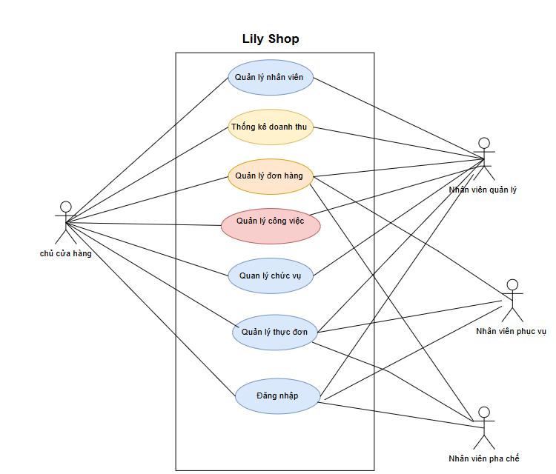

Hình 1-1: Sơ đồ usecase tổng quát

* 1. **Chủ cửa hàng**

Trong hệ thống web quản lý quán cà phê, chủ cửa hàng là đối tượng có quyền cao nhất, chịu trách nhiệm tổng quan về hoạt động của quán và quản lý hệ thống. Các chức năng và vai trò chính của chủ cửa hàng:

* Đăng nhập:
* Nhập user
* Nhập mật khẩu
* Đăng xuất
* Quản lý nhân viên:
* Thêm nhân viên
* Chỉnh sửa thông tin nhân viên
* Xóa nhân viên
* Tìm kiếm nhân viên
* Xem thông tin nhân viên
* Theo dõi hoạt động của nhân viên
* Quản lý loại thực đơn:
* Tạo loại thực đơn ( trà sữa, trà trái cây, cà phê, nước ép, sinh tố, nước ngọt, yarout,...)
* Tạo công thức
* Chỉnh sửa loại thực đơn
* Xóa loại thực đơn
* Quản lý thực đơn:
* Chọn loại thực đơn
* Thêm món
* Thêm giá
* Điều chỉnh giá
* Cập nhật món
* Xóa món
* Phân loại món (theo loại thực đơn)
* Quản lý công việc:
* Thêm ca làm việc
* Xem ca làm việc
* Tính lương
* Quản lý đơn hàng:
* Xem đơn hàng
* Lưu trữ đơn hàng
* Thống kê doanh thu:
* Xem doanh thu theo ngày
* Xem doanh thu theo tuần
* Xem doanh thu theo tháng

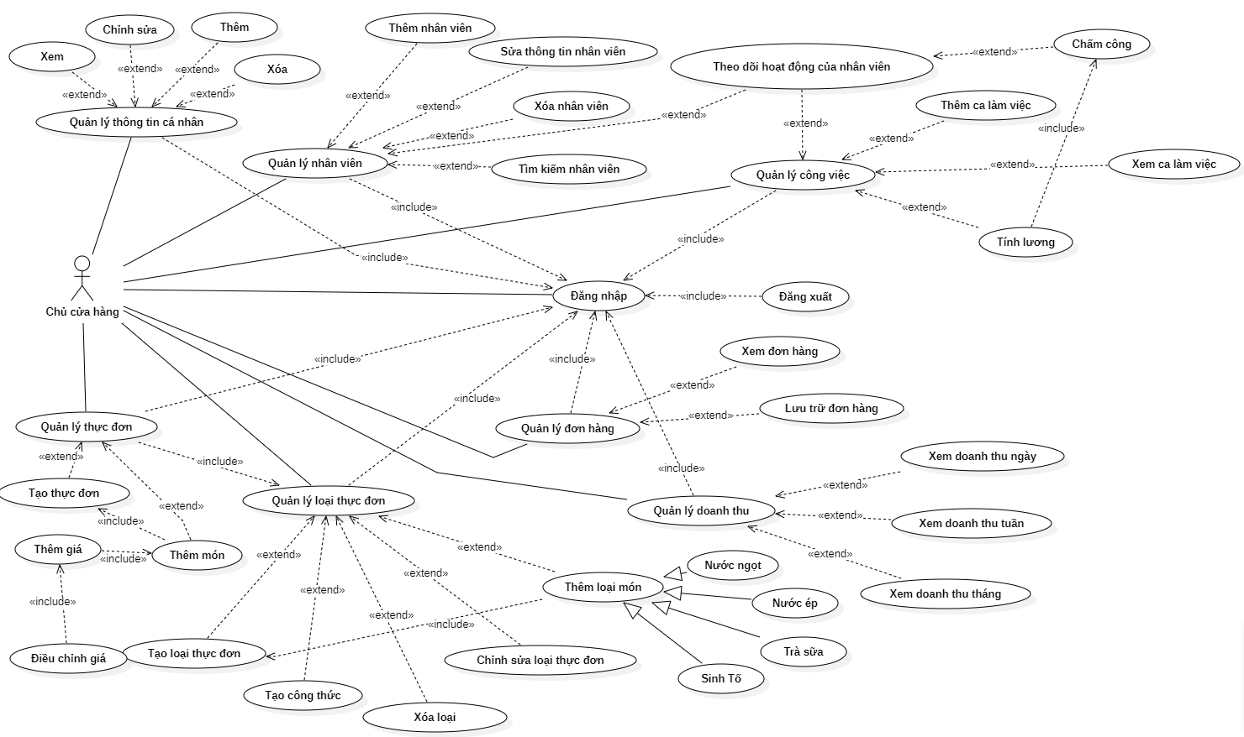

Hình 1-1.1: Sơ đồ usecase tổng quát của chủ cửa hàng

* 1. **Nhân viên quản lý**

Trong hệ thống web quản lý quán cà phê, nhân viên quản lý có vai trò quan trọng trong việc giám sát và điều phối hoạt động của quán dưới sự ủy quyền của chủ cửa hàng. Nhân viên quản lý có quyền truy cập vào nhiều chức năng của hệ thống để đảm bảo hoạt động trơn tru và hiệu quả. Các chức năng và vai trò chính của nhân viên quản lý:

* Đăng nhập:
* Nhập user
* Nhập mật khẩu
* Đăng xuất
* Quản lý nhân viên
* Xem thông tin nhân viên
* Theo dõi hoạt động của nhân viên
* Quản lý loại thực đơn:
* Xem loại thực đơn
* Quản lý thực đơn:
* Xem thực đơn
* Quản lý công việc:
* Thêm ca làm việc
* Chấm công
* Xem ca làm việc
* Quản lý đơn hàng:
* Xem đơn hàng
* Thống kê doanh thu:
* Xem doanh thu theo ngày
* Xem doanh thu theo tuần
* Xem doanh thu theo tháng

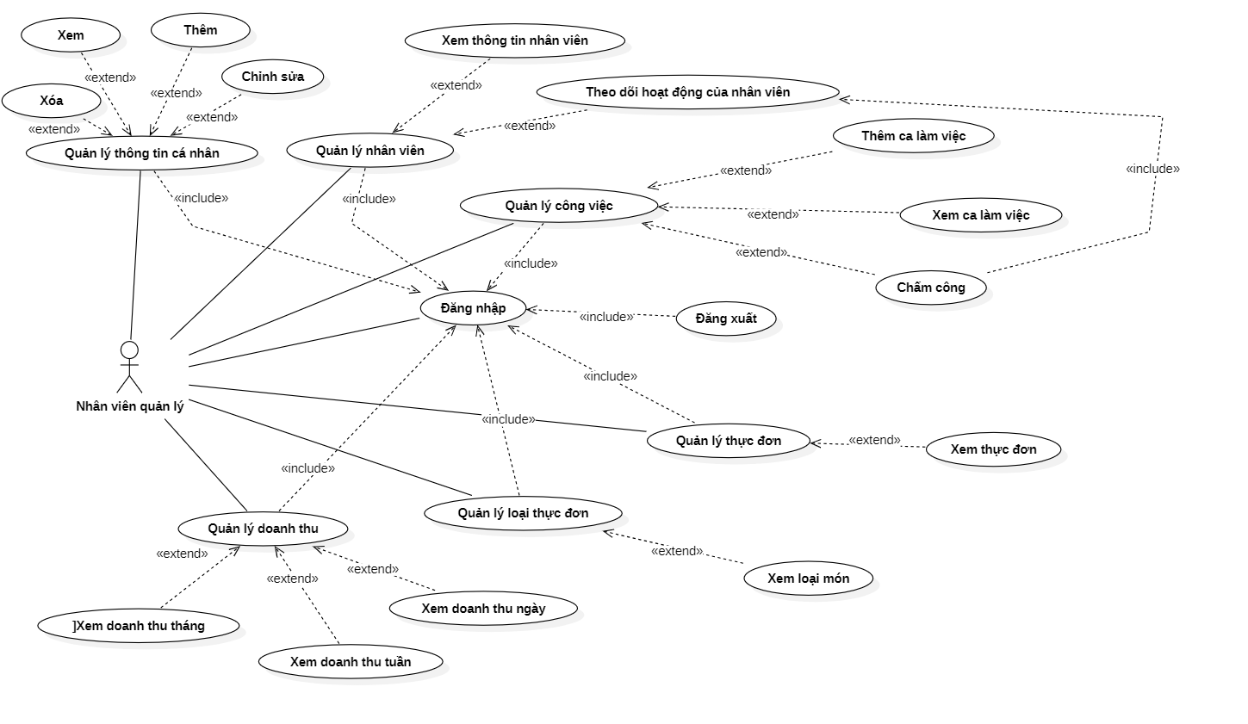

Hình 1-1.2: Sơ đồ usecase tổng quát của quản lý cửa hàng

* 1. **Nhân viên phục vụ**

Trong hệ thống web quản lý quán cà phê, nhân viên phục vụ là người chịu trách nhiệm chính trong việc tương tác với khách hàng và đảm bảo trải nghiệm phục vụ tại quán diễn ra suông sẻ. Nhân viên phục vụ sử dụng hệ thống web để quản lý đơn hàng và phối hợp với các bộ phận khác nhằm cung cấp dịch vụ tốt nhất cho khách hàng. Các chức năng và vai trò chính của nhân viên phục vụ:

* Đăng nhập:
* Nhập user
* Nhập mật khẩu
* Đăng xuất
* Quản lý thông tin cá nhân:
* Xem thông tin cá nhân
* Thêm thông tin cá nhân
* Chỉnh sửa thông tin cá nhân
* Xóa thông tin các nhân
* Quản lý thực đơn:
* Xem thực đơn
* Quản lý đơn hàng:
* Lên đơn hàng
* In đơn hàng
* Xem đơn hàng

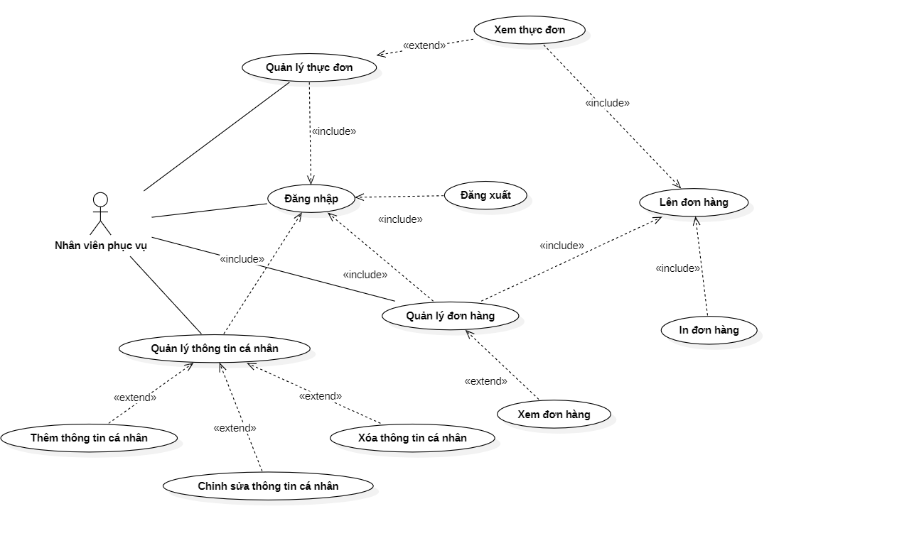

Hình 1-1.3: Sơ đồ usecase tổng quát của nhân viên phục vụ

* 1. **Nhân viên pha chế**

Trong hệ thống quản lý quán cà phê, nhân viên pha chế (barista) đóng vai trò quan trọng trong việc chuẩn bị và pha chế các loại đồ uống theo yêu cầu của khách hàng. Họ là những người đảm bảo rằng mỗi món đồ uống được làm ra đúng theo tiêu chuẩn và hương vị mà quán đề ra. Các chức năng và vai trò chính của nhân viên pha chế:

* Đăng nhập:
* Nhập user
* Nhập mật khẩu
* Đăng xuất
* Quản lý thông tin cá nhân:
* Thêm thông tin cá nhân
* Chỉnh sửa thông tin cá nhân
* Xóa thông tin các nhân
* Xem thông tin cá nhân
* Quản lý đơn hàng:
* Xem đơn hàng
* Quản lý thực đơn:
* Xem thực đơn
* Xem công thức

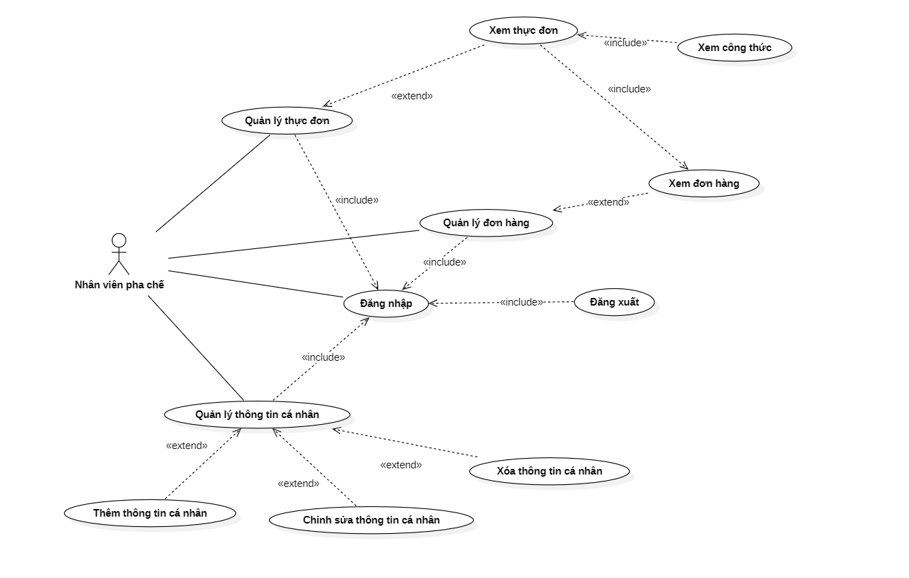

Hình 1-1.4: Sơ đồ usecase tổng quát của nhân viên pha chế

1. **CÁC CHỨC NĂNG CỦA HỆ THỐNG**
   1. **Chức năng đăng nhập**

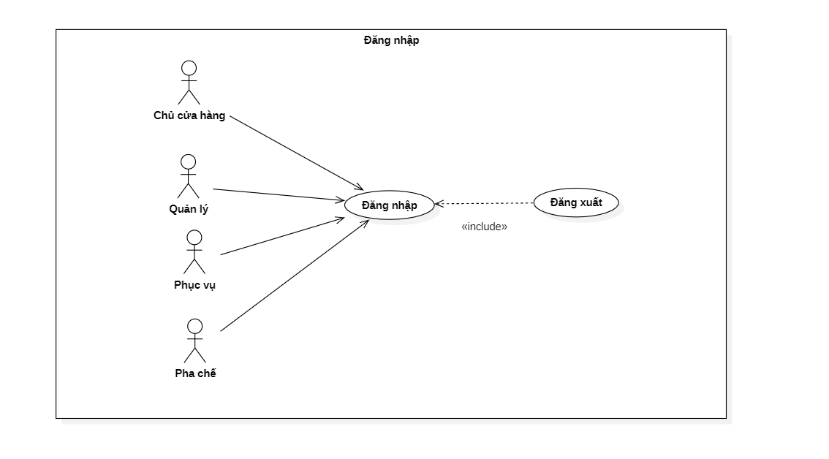

Hình 1-2.1: Sơ đồ usecase của chức năng đăng nhập

|  |  |
| --- | --- |
| **Tên chức năng** | **Đăng nhập** |
| Đối tượng sử dụng | Chủ cửa hàng, Nhân viên quản lý, Nhân viên phục vụ, Nhân viên pha chế. |
| Mô tả tóm tắt | Hệ thống yêu cầu phải đăng nhập trước khi thực hiện các thao tác và chức năng. |
| Tiền điều kiện | Phải có tài khoản trong hệ thống. |
| Cách xử lý | + Bước 1: Nhập các thông tin yêu cầu.  + Bước 2: Nhấn vào nút đăng nhập. Hệ thống sẽ kiểm tra thông tin. |
| Kết quả | + Nhập sai thì sẽ thông báo lỗi và yêu cầu nhập lại.  + Nhập đúng sẽ chuyển về trang chỉ định theo từng đối tượng. |
| Ghi chú | + Tên tài khoản là mã mã nhân viên  + Chủ cửa hàng mặc định là Admin  + Mật khẩu của Admin là Admin  + Mật khẩu của nhân viên do hệ thống cung cấp. |

Bảng 1-2.1: Bảng mô tả chức năng đăng nhập

* 1. **Chức năng quản lý nhân viên**

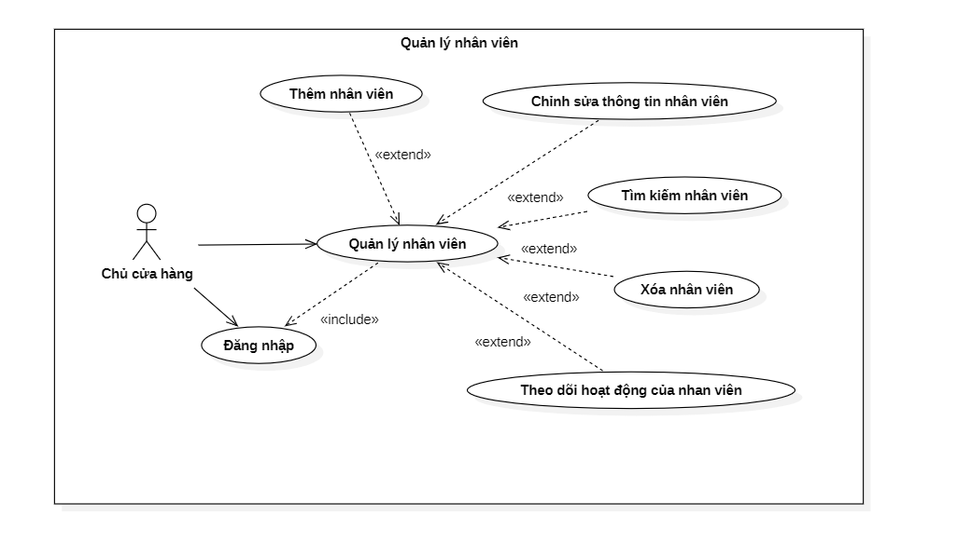Hình 1-2.2.1: Sơ đồ usecase của chức quản lý nhân viên của chủ cửa hàng

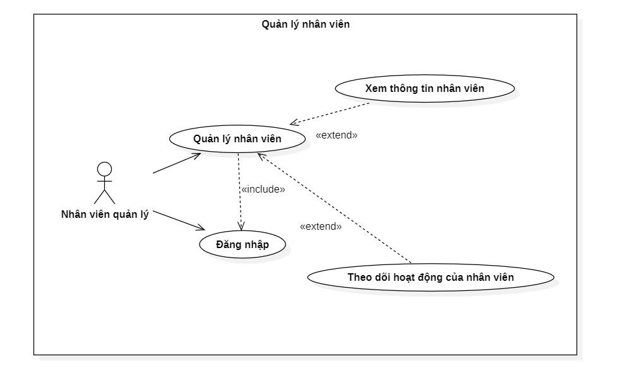Hình 1-2.2.2: Sơ đồ usecase của chức năng quản lý nhân viên của quản lý

|  |  |
| --- | --- |
| **Tên chức năng** | **Quản lý nhân viên** |
| Đối tượng sử dụng | Chủ cửa hàng, nhân viên quản lý |
| Mô tả tóm tắt | Cho phép chủ cửa hàng xem, theo dõi và cập nhật nhân viên.  Cho phép nhân viên quản lý xem thông tin các nhân viên và theo dõi hoạt động của nhân viên đó |
| Tiền điều kiện | Đăng nhập vào hệ thống với tài khoản Chủ cửa khoản, nhân viên quản lý. |
| Cách xử lý | Thực hiện các chức năng quản lý cho phép thêm nhân viên, tìm kiếm nhân viên, chỉnh sửa, xóa và theo dõi hoạt động nhân viên.  + Khi thực hiện chức năng “Tìm kiếm nhân viên” hệ thống sẽ hiển thị ra from tìm kiếm và nhập thông tin cần tìm kiếm, sau đó hệ thống sẽ hiển thị thông tin nhân viên.  + Khi thực hiện chức năng “Theo dõi hoạt động nhân viên”, hệ thống sẽ hiển thị ra ngày giờ làm của nhân viên và công làm việc. |
| Kết quả | Lưu thông tin vào hệ thống khi thực hiện thành công. |
| Ghi chú | Chỉ có chủ cửa hàng mới có quyền thêm sửa, xóa, cập nhật thông tin nhân viên. |

Bảng 1-2.2: Bảng mô tả chức năng quản lý nhân viên

* 1. **Chức năng quản lý công việc**

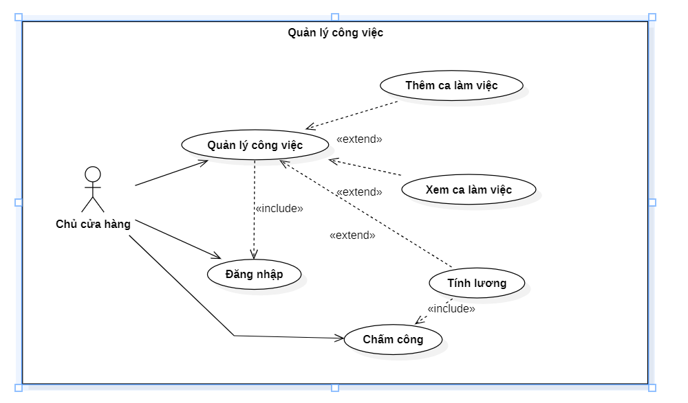

Hình 1-2.3.1: Sơ đồ usecase của chức năng quản lý công việc của chủ cửa hàng

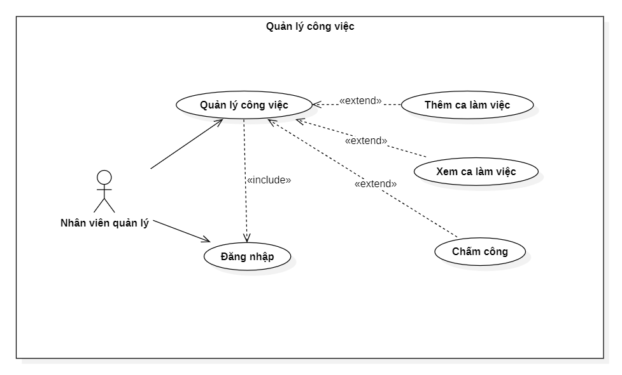

*Hình 1-2.3.2: Sơ đồ usecase của chức năng quản lý công việc của quản lý*

|  |  |
| --- | --- |
| **Tên chức năng** | **Đăng nhập** |
| Đối tượng sử dụng | Chủ cửa hàng, nhân viên quản lý. |
| Mô tả tóm tắt | Cho phép chủ cửa hàng xem, thêm ca làm việc, xem công, chấm công và tính lương.  Cho phép nhân viên quản lý thêm ca làm việc, xem ca làm việc và chấm công. |
| Tiền điều kiện | Đăng nhập vào hệ thống với tài khoản chủ cửa hàng và nhân viên quản lý. |
| Cách xử lý | Thực hiện các chức năng quản lý cho phép xem, thêm ca làm việc, chấm công và tinh lương.  + Khi thực hiện chức năng “Thêm ca làm việc” thì hệ thống sẽ hiển thị ra form thêm ca làm việc, người dùng sẽ nhập thông tin vào và nhấn nút thêm.  + Khi thực hiện chức năng “Tính lương” thì hệ thống sẽ hiện ra form tính lương và người dùng sẽ tính lương. Form tính lương gồm có số công và số tiền. |
| Kết quả | Lưu thông tin vào hệ thống khi thực hiện thành công. |
| Ghi chú | Chỉ có chủ cửa hàng mới thực hiện được chức năng tính lương. |

Bảng 1-2.3: Bảng mô tả chức năng quản lý công việc

* 1. **Chức năng quản lý thực đơn**

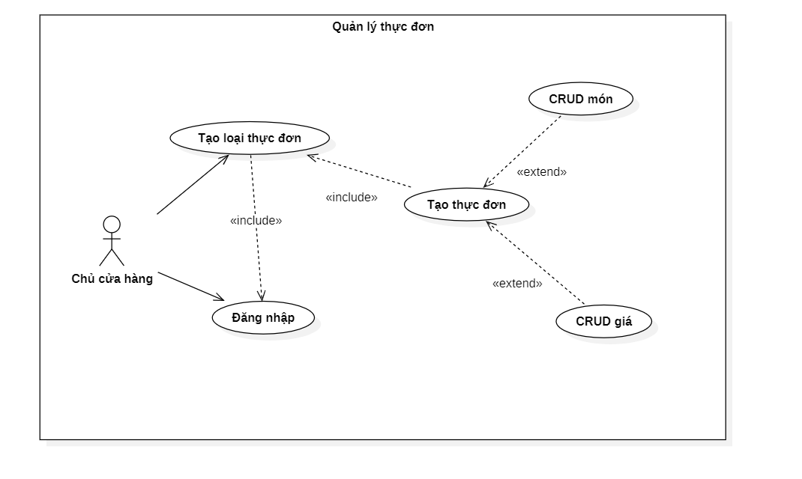

Hình 1-2.4: Sơ đồ usecase của chức năng quản lý thực đơn của chủ cửa hàng

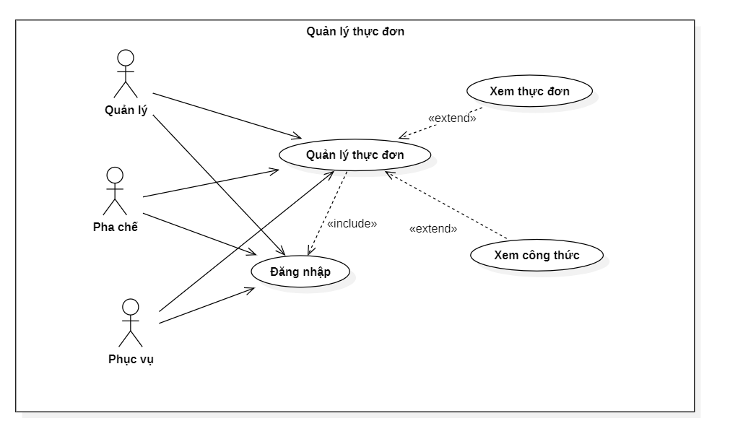

Hình 1-2.4: Sơ đồ usecase của chức năng quản lý thực đơn của các nhân viên

|  |  |
| --- | --- |
| **Tên chức năng** | **Đăng nhập** |
| Đối tượng sử dụng | Chủ cửa hàng, nhân viên quản lý, nhân viên pha chế, nhân viên phục vụ. |
| Mô tả tóm tắt | Cho phép chủ cửa hàng tạo thực đơn, công thức món và các thao tác thêm, sửa, xóa, cập nhật thực đơn và công thức món.  Cho phép nhân viên quản lý và nhân viên phục vụ xem được thực đơn.  Cho phép nhân viên pha chế xem được thực đơn và công thức. |
| Tiền điều kiện | Đăng nhập vào hệ thống với tài khoản chủ cửa hàng, nhân viên quản lý, nhân viên phục vụ và pha chế. Phải tạo được loại thực đơn trước khi tạo thực đơn. |
| Cách xử lý | Thực hiện các chức năng quản lý cho phép tạo, xem, sửa,xóa thực đơn.  + Khi thực hiện chức năng “Tạo thực đơn” thì hệ thống sẽ hiện form tạo thực đơn và chỗ chọn loại thực đơn, người dùng nhập thông tin thực đơn cần tạo và chọn loại thực đơn. |
| Kết quả | Lưu thông tin thực đơn vào hệ thống nếu tạo thành công. |
| Ghi chú | Chỉ có nhân viên pha chế và chủ cửa hàng mới xem đựoc thực đơn |

Bảng 1-2.4: Bảng mô tả chức năng quản lý thực đơn

* 1. **Chức năng quản lý đơn hàng**

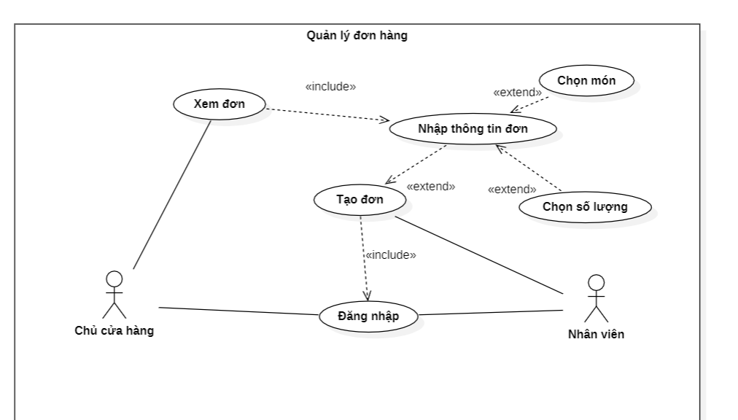

Hình 1-2.5: Sơ đồ usecase của chức năng quản lý đơn hàng

|  |  |
| --- | --- |
| **Tên chức năng** | **Quản lý đơn hàng** |
| Đối tượng sử dụng | Chủ cửa hàng, nhân viên quản lý, nhân viên pha chế, nhân viên phục vụ. |
| Mô tả tóm tắt | Cho phép nhân viên phục vụ tạo đơn hàng. Chủ cửa hàng và quản lý có quyền xem chi tiết đơn hàng. |
| Tiền điều kiện | Phải đăng nhập. Chủ cửa hàng muốn xem đơn hàng thì nhân viên phải tạo mới xem được. |
| Cách xử lý | + Khi thực hiện chức năng tạo đơn hàng thì nhân viên xem menu và chọn món. Lúc này đơn hàng đã hiện lên. Nhân viên chọn số lượng món. Xác nhận lại thông tin và bấm tạo đơn, đơn hàng đã được tạo.  + Chủ cửa hàng, quản lý xem đơn hàng trong danh sách đơn hàng. Nếu muốn xem chi tiết thì bấm vào xem chi tiết. Hệ thống sẽ hiển thị ra chi tiết đơn hàng. |
| Kết quả | Lưu thông tin đơn hàng vào hệ thống nếu tạo thành công. |
| Ghi chú | Chỉ có chủ cửa hàng và quản lý mới xem được chi tiết đơn hàng. |

Bảng 1-2.5: Bảng mô tả chức năng quản lý đơn hàng

1. **CÁC YÊU CẦU PHI CHỨC NĂNG**
   1. **Yêu cầu thực thi**

* Không bị lỗi phần mềm khi chạy chương trình.
* Máy sử dụng cần có kết nối internet.
  1. **Yêu cầu an toàn**
* Đảm bảo về mặt lưu trữ dữ liệu.
* Đảm bảo an toàn dữ liệu trên hệ thống.
  1. **Yêu cầu bảo mật**
* Người dùng đảm bảo phải đăng nhập trước khi có thể thao tác các chức năng cho phép trong phạm vi.
* Thông tin về người dùng khi đăng ký tài khoản phải được mã hóa và bảo mật trong cơ sở dữ liệu.
  1. **Chất lượng phần mềm**
* Tính đúng đắn: Chức năng của hệ thống phải hoạt động đúng theo yêu cầu.
* Tính khoa học: Cách xây dựng, tổ chức các chức năng khoa học. Xây dựng cơ sở dữ liệu hợp lý, giảm tài nguyên lưu trữ dữ liệu trong cơ sở dữ liệu.
* Tính tin cậy: Hệ thống phải đảm bảo các chức năng hoạt động tốt.
* Khả năng bảo trì: Lập trình, thiết kế phải tuân thủ các tiêu chuẩn. Cần bố trí mô hình các gói thuận tiện cho việc bảo trì và phát triển phần mềm.
* Khả năng tái sử dụng: Các thành phần của hệ thống phải được thiết kế riêng biệt và có các chức năng cụ thể riêng biệt. Sẵn sàng thay đổi hoặc sử dụng cho hệ thống khác.
  1. **Các yêu cầu khác**
* Ngôn ngữ thuần tiếng Việt, từ ngữ đơn giản, dễ hiểu.
* Giao diện hiện đại, dễ sử dụng và các nút lệnh sắp xếp hợp lý.
* Mức độ bảo mật cao, đáng tin cậy.
* Tốc độ xử lý nhanh chóng và chính xác.
* Dễ bảo trì và nâng cấp.

**CHƯƠNG 2: CƠ SỞ LÝ THUYẾT**

1. **QUY TRÌNH THỰC HIỆN ĐỀ TÀI**
   1. **Quản lý nhân viên**

Chủ cửa hàng(admin) bắt đầu bằng việc xem tất cả các nhân viên. Hệ thống sẽ hiển thị toàn bộ thông tin các nhân viên.

Nếu admin chọn thêm nhân viên mới. Khi bấm vào nút thêm nhân viên, hệ thống sẽ hiển thị form để cho admin thêm nhân viên. Tại đây admin nhập tất cả thông tin của nhân viên cần thêm vào form. Sau khi admin nhập tất cả thông tin cần thêm và chọn lưu thì hệ thống sẽ kiểm tra xem thông tin đó có hợp lệ hay không. Nếu thông tin hợp lệ hệ thống sẽ lưu thông tin vào cơ sở dữ liệu và hiển thị nhân viên đó trong danh sách nhân viên. Nếu thông tin không hợp lệ, hệ thống sẽ đưa ra cảnh báo vào trở về form thêm nhân viên ban đầu.

Chủ cửa hàng (admin) có thể chọn nhân viên và bấm vào nút chỉnh sửa nhân viên. Khi bấm vào nút chỉnh sửa nhân viên, hệ thống sẽ hiển thị form chỉnh sửa nhân viên. Tại đây form hiển thị ra thông tin của nhân viên. Nếu admin cần chỉnh sửa thông tin nào thì xóa thông tin cũ và điền vào thông tin mới. Nếu thông tin nào không chỉnh sửa thì không cần thay đổi. Sau khi admin cập nhật thông tin mới và chọn lưu thì hệ thống sẽ kiểm tra thông tin đó có hợp lệ không. Nếu hợp lệ thì hệ thống sẽ cập nhật thông tin vào cơ sở dữ liệu và hiển thị ra thông tin mới cập nhật của nhân viên đó trong danh sách nhân viên. Nếu thông tin không hợp lệ, hệ thống sẽ đưa ra cảnh báo và trở về form chỉnh sửa nhân viên ban đầu.

Chủ cửa hàng (admin) có thể chọn nhân viên và chọn xóa nhân viên đó. Khi chọn xóa, hệ thống sẽ hiển thị thông báo có chắc chắn xóa hay không. Nếu chọn chắc chắn thì hệ thống sẽ xóa nhân viên đó và trên danh sách nhân viên hiện ra không còn nhân viên đó.

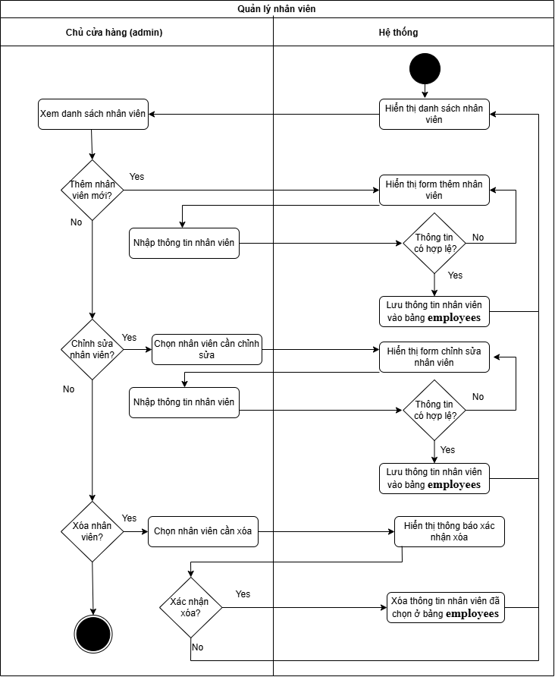

Hình 2-1.1 Sơ đồ quản lý nhân viên

* 1. **Quản lý loại thực đơn**

Admin (chủ cửa hàng) bắt đầu bằng việc xem danh sách các loại thực đơn hiện có trong hệ thống. Hệ thống sẽ truy xuất và hiển thị toàn bộ danh sách các loại thực đơn đang được lưu trữ.

Nếu admin muốn thêm loại thực đơn mới, hệ thống sẽ hiển thị một form để nhập thông tin về loại thực đơn mới. Hệ thống sẽ kiểm tra xem các thông tin đã nhập có hợp lệ hay không (ví dụ: tên loại thực đơn không được để trống). Nếu thông tin hợp lệ, hệ thống sẽ lưu thông tin của loại thực đơn mới vào cơ sở dữ liệu tại bảng loaisanpham.

Nếu admin muốn chỉnh sửa loại thực đơn, admin sẽ chọn loại thực đơn cần chỉnh sửa. Hệ thống sẽ hiển thị form chỉnh sửa với thông tin hiện tại của loại thực đơn đó.  Admin thực hiện việc chỉnh sửa thông tin và hệ thống sẽ cập nhật vào cơ sở dữ liệu. Sau đó hệ thống sẽ hiển thị thông tin mới ra.

Nếu admin muốn xóa loại thực đơn nào đó, admin sẽ chọn loại thực đơn cần xóa. Hệ thống sẽ hiển thị một thông báo xác nhận để tránh việc xóa nhầm. Nếu admin xác nhận, hệ thống sẽ xóa thông tin của loại thực đơn đó khỏi cơ sở dữ liệu.

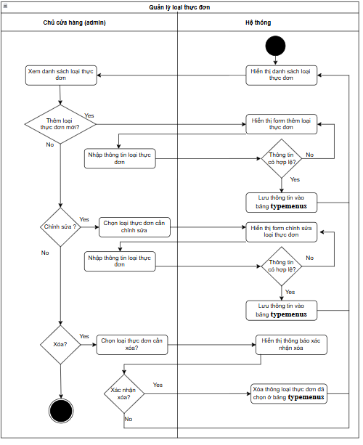

Hình 2-1.2 Sơ đồ quản lý loại thực đơn

* 1. **Quản lý thực đơn**

Admin (chủ cửa hàng) bắt đầu bằng việc xem danh sách các thực đơn hiện có trong hệ thống. Hệ thống sẽ truy xuất và hiển thị toàn bộ danh sách các thực đơn đang được lưu trữ.

Nếu admin muốn thêm thực đơn mới, hệ thống sẽ hiển thị một form để nhập thông tin về thực đơn mới. Hệ thống sẽ kiểm tra xem các thông tin đã nhập có hợp lệ hay không (ví dụ: tên thực đơn không được để trống). Nếu thông tin hợp lệ, hệ thống sẽ lưu thông tin của thực đơn mới vào cơ sở dữ liệu tại bảng thực đơn.

Nếu admin muốn chỉnh sửa thực đơn, admin sẽ chọn thực đơn cần chỉnh sửa. Hệ thống sẽ hiển thị form chỉnh sửa với thông tin hiện tại của thực đơn đó. Admin thực hiện việc chỉnh sửa thông tin và hệ thống sẽ cập nhật vào cơ sở dữ liệu. Sau đó hệ thống sẽ hiển thị thông tin thực đơn mới ra.

Nếu admin muốn xóa thực đơn nào đó, admin sẽ chọn thực đơn cần xóa. Hệ thống sẽ hiển thị một thông báo xác nhận để tránh việc xóa nhầm. Nếu admin xác nhận, hệ thống sẽ xóa thông tin của thực đơn đó khỏi cơ sở dữ liệu.

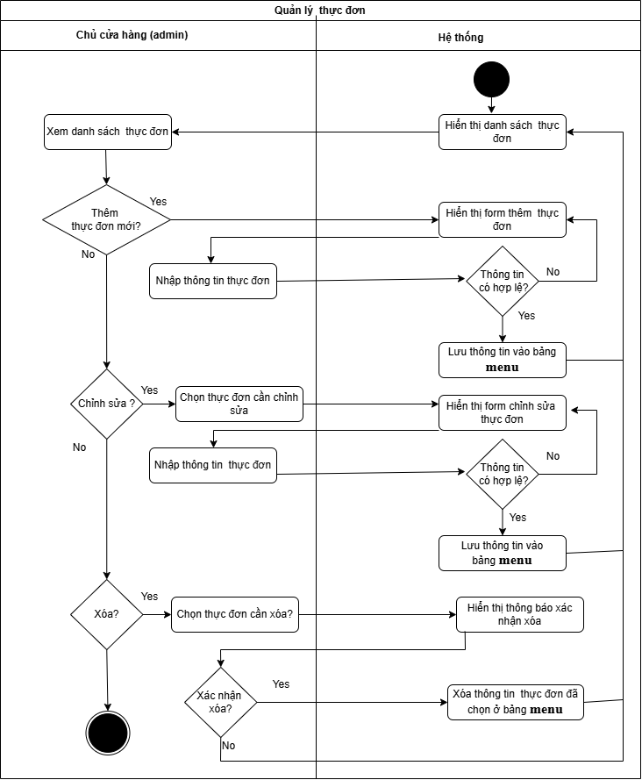

Hình 2-1.3 Sơ đồ quản lý thực đơn

* 1. **Quản lý đơn hàng**

Nhân viên bắt đầu quá trình tạo đơn hàng. Hệ thống sẽ hiển thị một form (mẫu) để nhân viên nhập thông tin đơn hàng. Nhân viên chọn các món mà khách hàng muốn đặt. Nhân viên chọn số lượng cho từng món đã chọn.

Hệ thống sẽ kiểm tra xem thông tin đơn hàng mà nhân viên nhập vào có hợp lệ hay không. Nếu hợp lệ hệ thống tiếp tục quá trình. Nếu không hợp lệ hệ thống sẽ thông báo lỗi và yêu cầu nhân viên kiểm tra lại thông tin. Nếu thông tin hợp lệ, hệ thống sẽ lưu đơn hàng vào cơ sở dữ liệu.

Sau khi lưu thành công, hệ thống có thể hiển thị lại danh sách các đơn hàng đã tạo để nhân viên kiểm tra. Quy trình tạo đơn hàng hoàn tất.

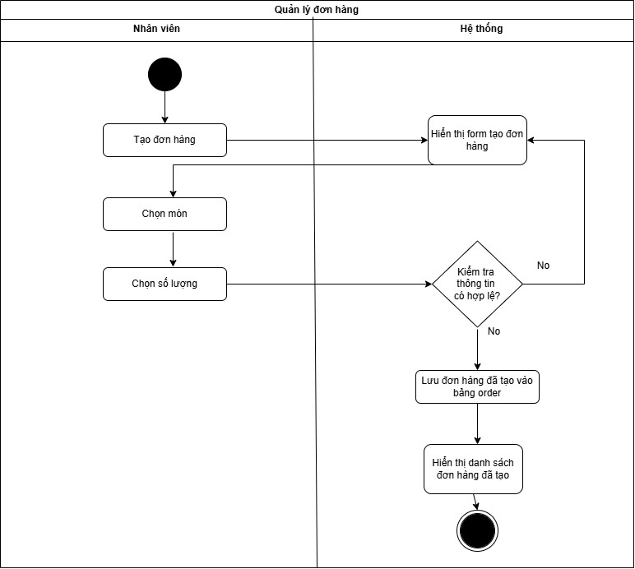

Hình 2-1.4 Sơ đồ quản lý đơn hàng

1. **CÔNG NGHỆ**
   1. **Php**

PHP(Hypertext Preprocessor), là một ngôn ngữ lập trình kịch bản hay một loại mã lệnh chủ yếu được dùng đề phát triển các ứng dụng viết cho máy chủ, mã nguồn mở, dùng cho mục đích tổng quát. PHP rất thích hợp với web và có thể dễ dàng nhúng vào trrang HTML.

Do được tối ưu hóa cho các ứng dụng web, tốc độ nhanh, nhỏ gọn, cú pháp giống C và Java, dễ học và thời gian xây dựng sản phẩm tương đối ngắn hơn so với các ngôn ngữ khác nên PHP đã nhanh chống trở thành một ngôn ngữ lập trình web phổ biến nhất thế giới.

Lịch sử phát triển của PHP:

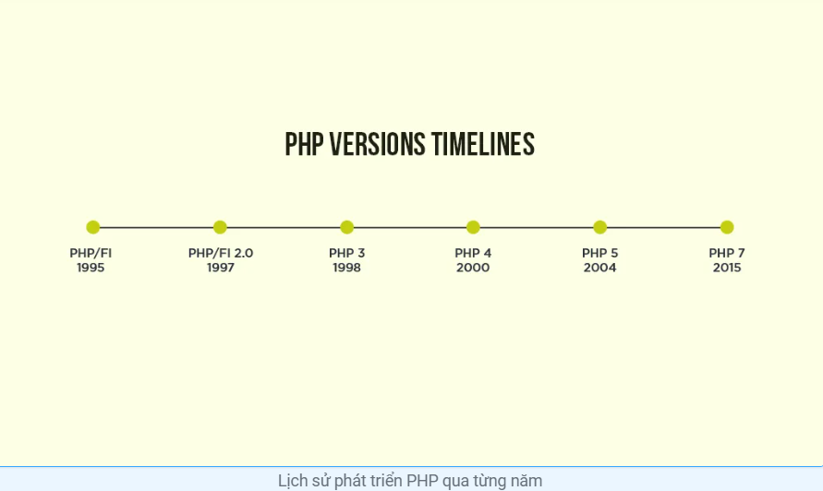

Hình 2-2.1: Lịch sử phát triển PHP

* **PHP/FI**: PHP được phát triển từ một sản phẩm có tên là PHP/FI do Rasmus Lerdoft. PHP/FI là viết tắt Personal Home Page/Forms Interpreter bao gồm một số chức năng cơ bản cho PHP, có sử dụng các biến Perl, thông dịch tự động các biến của form và cú pháp HTML nhúng.
* **PHP/FI 2.0:** được chính thức công bố vào tháng 11 năm 1997, sau một thời gian khá dài chỉ được công bố dưới dạng các bản beta
* **PHP3:** là phiên bản đầu tiên cho chúng ta thấy một hình ảnh gần gũi với các phiên bản PHP mà chúng ta được biết ngày nay. Năm 1997, Andi Gutmans và Zeev Suraski tạo ra PHP 3.0 sau khi viết lại hoàn toàn bộ mã nguồn trước đó. PHP 3.0 với các tính năng mở rộng mạnh mẽ, ngoài khả năng cung cấp cơ sở hạ tầng cho người dùng với nhiều cơ sở dữ liệu, giao thức và API khác nhau. Các tính năng khác được giới thiệu trong PHP 3.0 gồm có hỗ trợ cú pháp hướng đối tượng và nhiều cú pháp ngôn ngữ nhất quán khác**.**
* **PHP4:** Năm 1998, ngay sau khi PHP 3.0 chính thức được công bố, Andi Gutmans và Zeev Suraski đã bắt đầu bắt tay vào việc viết lại phần lõi của PHP, với mục đích cải tiến tốc độ xử lý các ứng dụng phức tạp và cải tiến tính module cơ sở PHP. Với một động cơ mới Zend Engine, đáp ứng được các nhu cầu thiết kế này thành công. PHP 4 đem đến các tính năng khác như hỗ trợ nhiều máy chủ Web hơn, hỗ trợ phiên làm việc HTTP, tạo bộ đếm thông tin đầu ra, nhiều cách xử lý thông tin người dùng và bảo mật tốt hơn.
* **PHP 5:** Tháng 7 năm 2005, PHP 5.1 Beta 3 được PHP Team công bố đánh dấu sự chín muồi mới của PHP với sự có mặt của PDO, một nỗ lực trong việc tạo ra một hệ thống API nhất quán trong việc truy cập cơ sở dữ liệu và thực hiện các câu truy vấn. Ngoài ra, trong PHP 5.1, các nhà phát triển PHP tiếp tục có những cải tiến trong nhân Zend Engine 2, nâng cấp mô đun PCRE lên bản PCRE 5.0 cùng những tính năng và cải tiến mới trong SOAP, streams và SPL.
* **PHP 6:** Phiên bản PHP 6 được kỳ vọng sẽ lấp đầy những khiếm khuyết của PHP ở phiên bản hiện tại. Ví dụ: hỗ trợ namespace; hỗ trợ Unicode, sử dụng PDO làm API chuẩn cho việc truy cập cơ sở dữ liệu, các API cũ sẽ bị đưa ra thành thư viện PECL… Phiên bản PHP 6 này chỉ dùng ở việc nghiên cứu và thử nghiệm. Sau này PHP bỏ hẳn phiên bản 6 và lên 7.
* **PHP 7:** Với việc sử dụng bộ nhân Zend Engine mới PHPNG cho tốc độ nhanh gấp 2 lần. Ngoài ra ở phiên bản này còn thêm vào rất nhiều cú pháp, tính năng mới giúp cho PHP trở nên mạnh mẽ hơn.
* **PHP 8:** Sự ra đời của PHP 8.0 đem đến nhiều thay đổi đáng chú ý, bao gồm các tính năng mới như thuộc tính, kiểu hợp và kiểu liên kết, toán tử null-safe, trình biên dịch JIT (Just In Time) và việc đặt tên cho các đối số. Các kiểu hợp đồng thể hiện đặc điểm đặc biệt khi một biến có thể chứa nhiều loại dữ liệu khác nhau.
  1. **Xampp, MySQL**

**XAMPP** là một gói phần mềm mã nguồn mở miễn phí được sử dụng để cài đặt và cấu hình một môi trường phát triển web trên máy tính cá nhân. Tên XAMPP là một từ viết tắt đại diện cho các thành phần chính của nó:

* X: Cross-Platform (Đa nền tảng, có thể chạy trên nhiều hệ điều hành như Windows, macOS, và Linux)
* A: Apache (Máy chủ web Apache)
* M: MySQL/MariaDB (Hệ quản trị cơ sở dữ liệu MySQL hoặc MariaDB)
* P: PHP (Ngôn ngữ lập trình PHP)
* P: Perl (Ngôn ngữ lập trình Perl

**XAMPP** có sẵn cho nhiều hệ điều hành khác nhau, bao gồm Windows, macOS và Linux. Đây là một công cụ phổ biến cho các nhà phát triển web vì họ có thể dễ dàng cài đặt và cấu hình XAMPP cho môi trường web cục bộ để thử nghiệm các ứng dụng web của họ.

**MySQL** là hệ quản trị cơ sở dữ liệu tự do nguồn mở phổ biến nhất thế giới và được các nhà phát triển rất ưa chuộng trong quá trình phát triển ứng dụng. Vì MySQL là hệ quản trị cơ sở dữ liệu tốc độ cao, ổn định và dễ sử dụng, có tính khả chuyển, hoạt động trên nhiều hệ điều hành cung cấp một hệ thống lớn các hàm tiện ích rất mạnh. Với tốc độ và tính bảo mật cao, MySQL rất thích hợp cho các ứng dụng có truy cập CSDL trên internet. Người dùng có thể tải về MySQL miễn phí từ trang chủ. MySQL có nhiều phiên bản cho các hệ điều hành khác nhau: phiên bản Win32 cho các hệ điều hành dòng Windows, Linux, Mac OS X, Unix, FreeBSD, NetBSD, Novell NetWare, SGI Irix, Solaris, SunOS,..

**MySQL** được sử dụng cho việc bổ trợ Node.js, PHP, Perl, và nhiều ngôn ngữ khác, là nơi lưu trữ những thông tin trên các trang web viết bằng NodeJs, PHP hay Perl,...

* 1. **Boostrap**

**Bootstrap** (trước đây là Twitter Bootstrap ) là một khuôn khổ CSS miễn phí và mã nguồn mở hướng đến phát triển web front-end đáp ứng, ưu tiên thiết bị di động . Nó chứa các mẫu thiết kế dựa trên HTML , CSS và (tùy chọn) JavaScript cho kiểu chữ , biểu mẫu , nút , điều hướng và các thành phần giao diện khác.

**Bootstrap** cũng đi kèm với một số thành phần JavaScript không yêu cầu các thư viện khác như jQuery . Chúng cung cấp các thành phần giao diện người dùng bổ sung như hộp thoại , chú giải công cụ , thanh tiến trình, menu thả xuống điều hướng và băng chuyền. Mỗi thành phần Bootstrap bao gồm một cấu trúc HTML, khai báo CSS và trong một số trường hợp là mã JavaScript đi kèm. Chúng cũng mở rộng chức năng của một số thành phần giao diện hiện có, bao gồm ví dụ như hàm tự động hoàn thành cho các trường nhập liệu.

Tính đến tháng 5 năm 2023 , Bootstrap là dự án được đánh giá cao thứ 17 (thư viện được đánh giá cao thứ 4) trên GitHub , với hơn 164.000 sao. [ 4 ] Theo W3Techs, Bootstrap được sử dụng bởi 19,2% tổng số trang web**.**

**CHƯƠNG 3: THIẾT KẾ VÀ CÀI ĐẶT GIẢI PHÁP**

1. **THIẾT KẾ DỮ LIỆU**

Hệ thống thực hiện việc lưu trữ dữ liệu trên hệ quản trị cơ sở dữ liệu MySQL trong Xampp. MySQL là một hệ quản trị cơ sở dữ liệu quan hệ cho phép người dùng lưu trữ dữ liệu và truy vấn dữ liệu một cách dễ dàng và nhanh chóng dưới dạng các bảng dữ liệu, nơi mà mỗi bảng bao gồm các hàng và các cột. MySQL tích hợp với Xampp giúp người dùng thao tác với cơ sở dữ liệu một cách trực quan và dễ dàng.

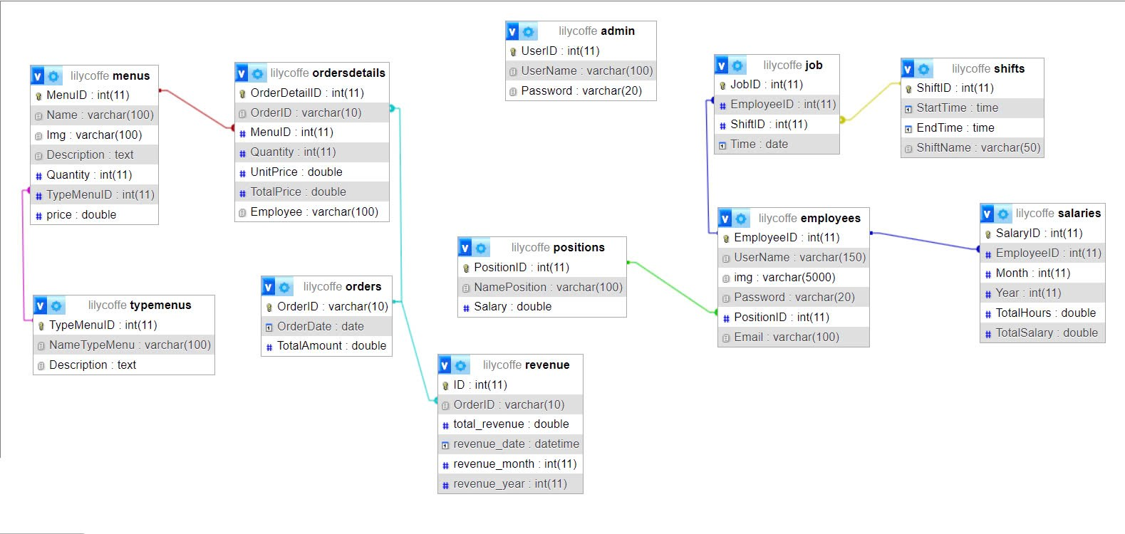

Hình 3-1: Sơ đồ cơ sở dữ liệu

* 1. **Bảng mô tả thuộc tính của lớp “admin” (chủ cửa hàng)**

|  |  |  |  |  |  |
| --- | --- | --- | --- | --- | --- |
| **STT** | **Tên thuộc tính** | **Kiểu dữ liệu** | **Kích thước** | **Ràng buộc** | **Diễn giải** |
| 1 | UserID | Int | 11 | Khóa chính, not null | Mã tài khoản chủ cửa hàng |
| 2 | UserName | Varchar | 100 | Not null | Tên chủ cửa hàng |
| 3 | Password | Varchar | 20 | Not null | Mật khẩu |

Bảng 3-1.1: Bảng mô tả thuộc tính của lớp “admin” (chủ cửa hàng)

* 1. **Bảng mô tả thuộc tính của lớp “employees” (nhân viên)**

|  |  |  |  |  |  |
| --- | --- | --- | --- | --- | --- |
| **STT** | **Tên thuộc tính** | **Kiểu dữ liệu** | **Kích thước** | **Ràng buộc** | **Diễn giải** |
| 1 | EmployeeID | Int | 11 | Khóa chính, not null | Mã tài khoản nhân viên |
| 2 | FullName | Varchar | 150 | Not null | Tên nhân viên |
| 3 | Img | Varchar | 100 | Not null | Hình ảnh nhân viên |
| 4 | Password | Varchar | 20 | Not null | Mật khẩu |
| 5 | PositionID | Int | 11 | Khóa ngoại, not null | Mã vị trí của nhân viên |

Bảng 3-1.2: Bảng mô tả thuộc tính của lớp “employees” (nhân viên)

* 1. **Bảng mô tả thuộc tính của lớp “positons” (vị trí nhân viên)**

|  |  |  |  |  |  |
| --- | --- | --- | --- | --- | --- |
| **STT** | **Tên thuộc tính** | **Kiểu dữ liệu** | **Kích thước** | **Ràng buộc** | **Diễn giải** |
| 1 | PositionID | Int | 11 | Khóa chính, not null | Mã vị trí của nhân viên |
| 2 | NamePosition | Varchar | 100 | Not null | Tên vị trí nhân viên (quản lý, pha chế, phục vụ) |
| 3 | Salary | Double |  | Not null | Lương |

Bảng 3-1.3: Bảng mô tả thuộc tính của lớp “positons” (vị trí nhân viên)

* 1. **Bảng mô tả thuộc tính của lớp “typemenus” (loại thực đơn)**

|  |  |  |  |  |  |
| --- | --- | --- | --- | --- | --- |
| **STT** | **Tên thuộc tính** | **Kiểu dữ liệu** | **Kích thước** | **Ràng buộc** | **Diễn giải** |
| 1 | TypeMenuID | Int | 11 | Khóa chính, not null | Mã loại thực đơn |
| 2 | Name | Varchar | 100 | Not null | Tên loại thực đơn (trà, cà phê, trà sữa,...) |
| 3 | Description | Text |  |  | Mô tả |

Bảng 3-1.4: Bảng mô tả thuộc tính của lớp“typemenus” (loại thực đơn)

* 1. **Bảng mô tả thuộc tính của lớp “menu” (thực đơn)**

|  |  |  |  |  |  |
| --- | --- | --- | --- | --- | --- |
| **STT** | **Tên thuộc tính** | **Kiểu dữ liệu** | **Kích thước** | **Ràng buộc** | **Diễn giải** |
| 1 | MenuID | Int | 11 | Khóa chính, not null | Mã thực đơn |
| 2 | Name | Varchar | 100 | Not null | Tên thực đơn |
| 3 | Img | Varchar | 100 | Not null | Hình ảnh món |
| 4 | Description | Text |  |  | Mô tả |
| 5 | Quantity | Int | 11 | Not null | Số lượng món |
| 6 | TypeMenuID | Int | 11 | Khóa ngoại, not nulll | Mã loại thực đơn |

Bảng 3-1.5: Bảng mô tả thuộc tính của lớp “menu” (thực đơn)

* 1. **Bảng mô tả thuộc tính của lớp “orders” (đơn hàng)**

|  |  |  |  |  |  |
| --- | --- | --- | --- | --- | --- |
| **STT** | **Tên thuộc tính** | **Kiểu dữ liệu** | **Kích thước** | **Ràng buộc** | **Diễn giải** |
| 1 | OrderID | Int | 11 | Khóa chính, not null | Mã đơn hàng |
| 2 | OrderDate | Date |  | Not null | Ngày tạo đơn hàng |
| 3 | TotalAmount | Double |  | Not null | Tổng số tiền |
| 4 | EmployeeID | Int | 11 | Khóa ngoại, not nulll | Mã nhân viên nhập đơn hàng |

Bảng 3-1.6: Bảng mô tả thuộc tính của lớp “orders” (đơn hàng)

* 1. **Bảng mô tả thuộc tính của lớp “ordersdetails” (chi tiết đơn hàng)**

|  |  |  |  |  |  |
| --- | --- | --- | --- | --- | --- |
| **STT** | **Tên thuộc tính** | **Kiểu dữ liệu** | **Kích thước** | **Ràng buộc** | **Diễn giải** |
| 1 | OrderDetailID | Int | 11 | Khóa chính, not null | Mã chi tiết đơn hàng |
| 2 | OrderID | Int | 11 | Khóa ngoại, not null | Mã đơn hàng |
| 3 | MenuID | Int | 11 | Khóa ngoại, not null | Mã menu |
| 4 | Quantity | Int | 11 | Not null | Số lượng món |
| 5 | UnitPrice | Double |  | Not null | Đơn giá |
| 6 | TotalPrice | Double |  | Not null | Tổng giá |

Bảng 3-1.7: Bảng mô tả thuộc tính của lớp “ordersdetails” (chi tiết đơn hàng)

* 1. **Bảng mô tả thuộc tính của lớp “revenue” (doanh thu)**

|  |  |  |  |  |  |
| --- | --- | --- | --- | --- | --- |
| **STT** | **Tên thuộc tính** | **Kiểu dữ liệu** | **Kích thước** | **Ràng buộc** | **Diễn giải** |
| 1 | RevenueID | Int | 11 | Khóa chính, not null | Mã doanh thu |
| 2 | RevenueDate | DateTime |  | Not null | Doanh thu ngày |
| 3 | RevenueMonth | Int | 11 | Not null | Doanh thu tháng |
| 4 | TotalRevenue | Double |  | Not nulll | Tổng doanh thu |

Bảng 3-1.8: Bảng mô tả thuộc tính của lớp “revenue” (doanh thu)

* 1. **Bảng mô tả thuộc tính của lớp “salaries” (lương)**

|  |  |  |  |  |  |
| --- | --- | --- | --- | --- | --- |
| **STT** | **Tên thuộc tính** | **Kiểu dữ liệu** | **Kích thước** | **Ràng buộc** | **Diễn giải** |
| 1 | SalaryID | Int | 11 | Khóa chính, not null | Mã lương |
| 2 | EmployeeID | Int | 11 | Khóa ngoại, not null | Mã nhân viên |
| 3 | Month | Int | 11 | Not null | Tháng |
| 4 | Year | Int | 11 | Not null | Năm |
| 5 | TotalHours | Double |  | Not null | Tổng số giờ làm |
| 6 | TotalSalary | Double |  | Not null | Tổng tiền lương |

Bảng 3-1.9: Bảng mô tả thuộc tính của lớp “salaries” (lương)

* 1. **Bảng mô tả thuộc tính của lớp “shifts” (ca làm việc)**

|  |  |  |  |  |  |
| --- | --- | --- | --- | --- | --- |
| **STT** | **Tên thuộc tính** | **Kiểu dữ liệu** | **Kích thước** | **Ràng buộc** | **Diễn giải** |
| 1 | ShiftID | Int | 11 | Khóa chính, not null | Mã ca làm việc |
| 4 | StartTime | DateTime |  | Not null | Thời gian ca làm |
| 5 | EndTime | DateTime |  | Not null | Thời gian kết thúc |
| 7 | ShiftName | Varchar | 50 | Not null | Loại ca |

Bảng 3-1.10: Bảng mô tả thuộc tính của lớp “shifts” (ca làm việc)

* 1. **Bảng mô tả thuộc tính của lớp “job” (công việc)**

|  |  |  |  |  |  |
| --- | --- | --- | --- | --- | --- |
| **STT** | **Tên thuộc tính** | **Kiểu dữ liệu** | **Kích thước** | **Ràng buộc** | **Diễn giải** |
| 1 | JobID | Int | 11 | Khóa chính, not null | Mã công việc |
| 2 | EmployeeID | Int | 11 | Khóa ngoại, not null | Mã nhân viên đăng ký ca làm việc |
| 3 | ShiftID | Int | 11 | Not null, khóa ngoại | Mã ca làm việc |
| 4 | Time | Date |  | Not null |  |

Bảng 3-1.11: Bảng mô tả thuộc tính của lớp “job” (công việc)

1. **THIẾT KẾ THEO CHỨC NĂNG**
2. **Chức năng đăng nhập**

* Mục đích: Đăng nhập vào tài khoản với các thông tin đã đăng ký trong ứng dụng.
* Giao diện đăng nhập:

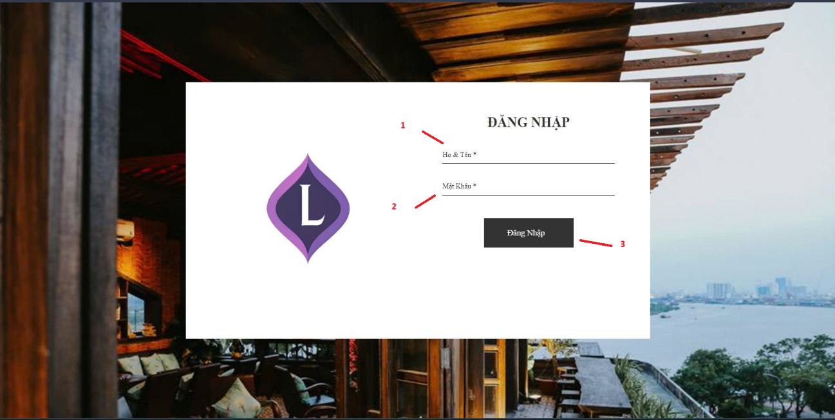

Hình 3-2.1: Giao diện đăng nhập

* Các thành phần giao diện:

|  |  |  |  |
| --- | --- | --- | --- |
| **STT** | **Loại điều khiển** | **Giá trị mặc định** | **Lưu ý** |
| 1 | Input | Họ và tên | Chủ cửa hàng nhập là admin |
| 2 | Input | Mật khẩu |  |
| 3 | Button | Đăng nhập tài khoản |  |

Bảng 3-2.1: Thành phần giao diện đăng nhập

* Các thao tác: Ở giao diện này để đăng nhập ta nhập họ và tên, mật khẩu. Sau đó bấm vào nút đăng nhập.

1. **Chức năng quản lý nhân viên**

* Mục đích: Giúp chủ cửa hàng thêm mới nhân viên, quản lý thông tin và theo dõi nhân viên.
* Giao diện quản lý nhân viên:

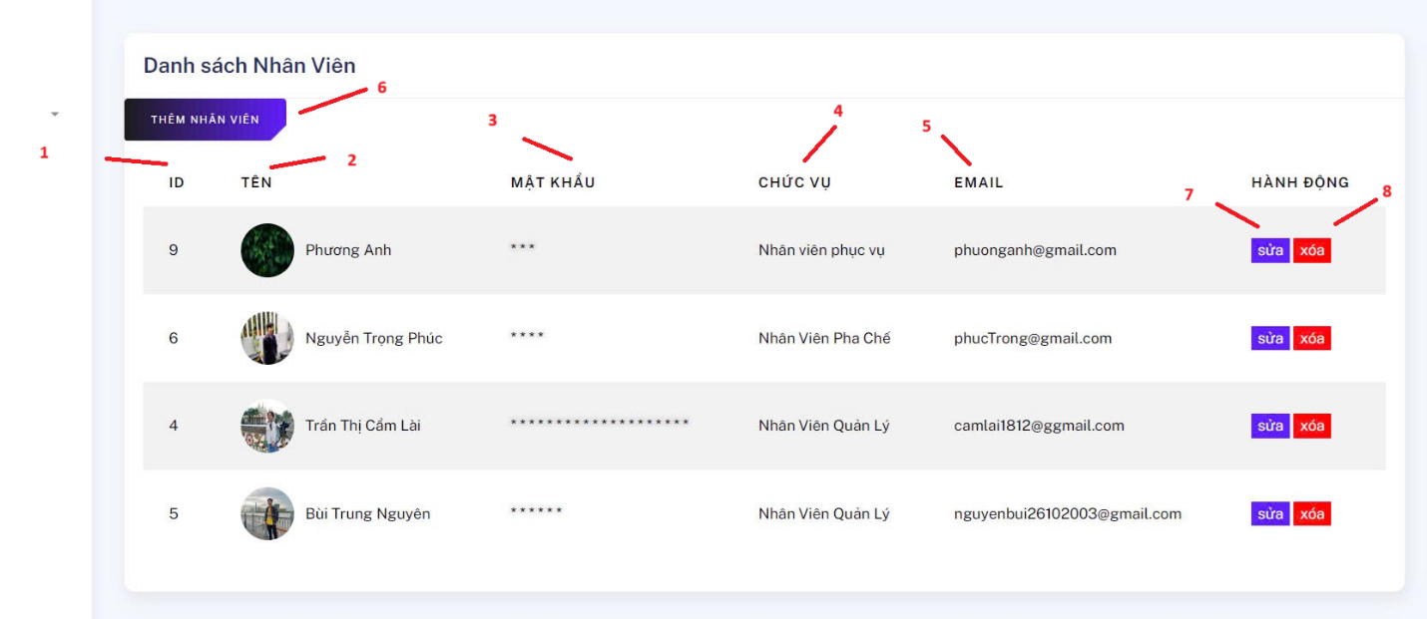

Hình 3-2.2.1: Giao diện quản lý nhân viên

* Các thành phần của giao diện “Giao diện quản lý nhân viên”:

|  |  |  |  |
| --- | --- | --- | --- |
| **STT** | **Loại điều khiển** | **Giá trị mặc định** | **Lưu ý** |
| 1 | Input | Mã nhân viên |  |
| 2 | Input | Tên nhân viên |  |
| 3 | Input | Mật khẩu |  |
| 4 | Input | Chức vụ |  |
| 5 | Input | Email |  |
| 6 | Link | Thêm mới | Khi bấm vào sẽ chuyển đến form nhân viên |
| 7 | Link | Chỉnh sửa | Khi bấm vào sẽ chuyển đến form chỉnh sửa nhân viên |
| 8 | Button | Xóa |  |

Bảng 3-2.2.1: Thành phần giao diện danh sách nhân viên

* Giao diện thêm nhân viên:

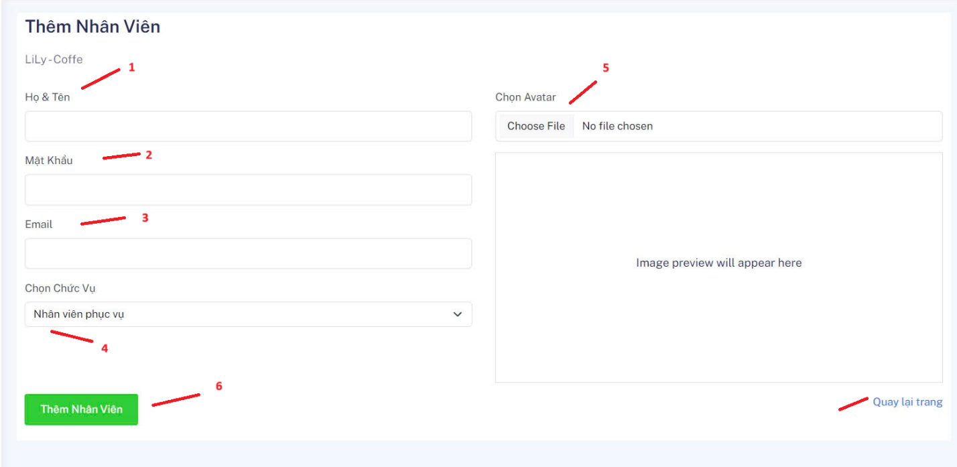

Hình 3-2.2.2: Giao diện thêm thông tin nhân viên

* Các thành phần của giao diện “Thêm thông tin nhân viên”:

|  |  |  |  |
| --- | --- | --- | --- |
| **STT** | **Loại điều khiển** | **Giá trị mặc định** | **Lưu ý** |
| 1 | Input | Họ và tên |  |
| 2 | Input | Mật khẩu |  |
| 3 | Input | Email |  |
| 4 | Input | Chức vụ |  |
| 5 | Input | Tải hình ảnh |  |
| 7 | Link | Nút quay lại trang quản lý nhân viên |  |
| 6 | Button | Nút lưu thông tin |  |

Bảng 3-2.2.2: Thành phần giao diện thêm thông tin nhân viên

* Các thành phần của giao diện “Chỉnh sửa thông tin nhân viên”:

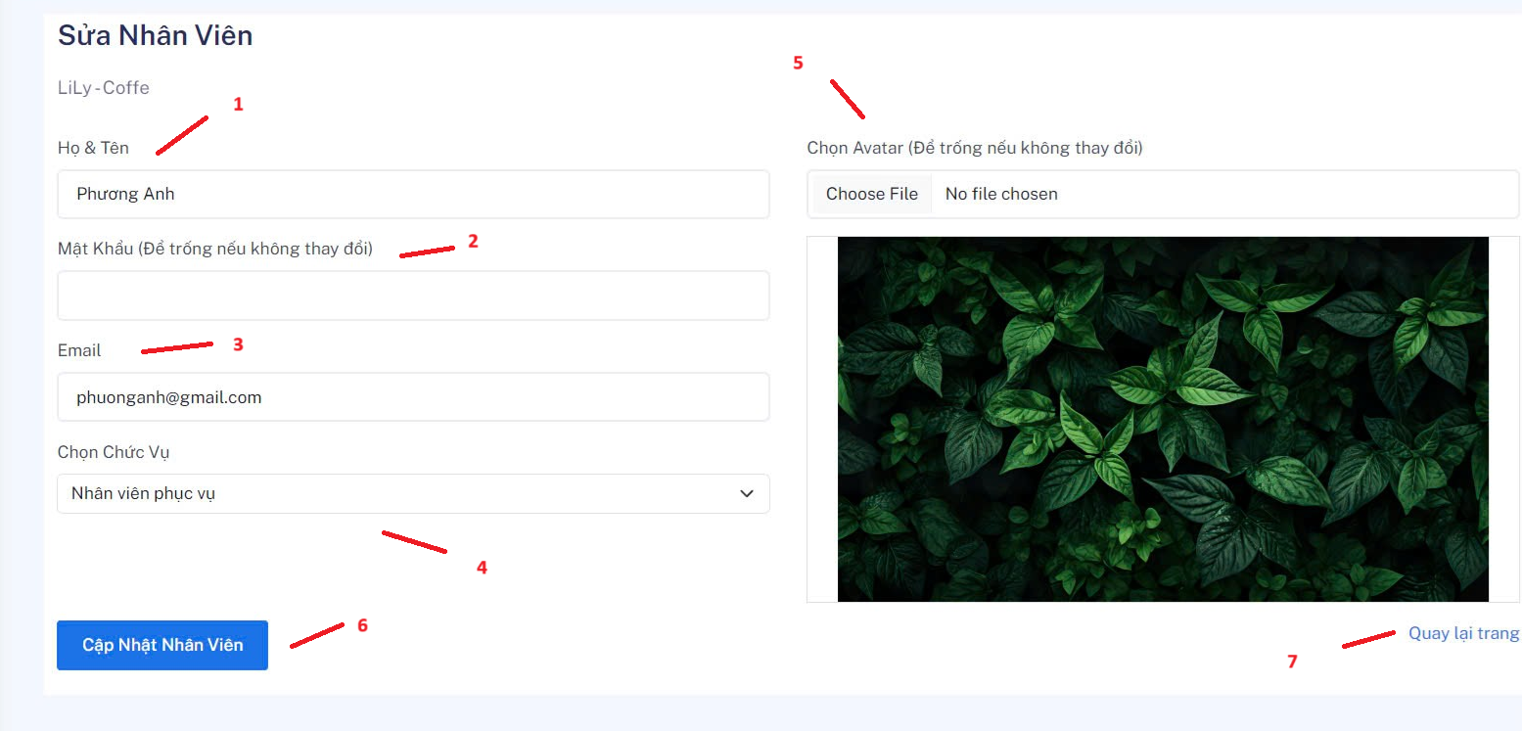

Hình 3-2.2.3: Giao diện chỉnh sửa thông tin nhân viên

* Các thành phần của giao diện “Chỉnh sửa thông tin nhân viên”:

|  |  |  |  |
| --- | --- | --- | --- |
| **STT** | **Loại điều khiển** | **Giá trị mặc định** | **Lưu ý** |
| 1 | Input | Họ và tên |  |
| 2 | Input | Mật khẩu |  |
| 3 | Input | Email |  |
| 4 | Input | Chức vụ |  |
| 5 | Input | Tải hình ảnh |  |
| 7 | Link | Nút quay lại trang quản lý nhân viên |  |
| 6 | Button | Nút lưu thông tin |  |

Bảng 3-2.2.3: Thành phần giao diện chỉnh sửa thông tin nhân viên

* Các thao tác:
* Ở giao diện danh sách nhân viên chủ cửa hàng sẽ xem được danh sách thông tin nhân viên.
* Khi bấm vào nút thêm mới sẽ hiển thị ra form thêm nhân viên. Sau khi thêm thành công sẽ chuyển vể giao diện danh sách nhân viên. Nếu bấm vào nút chỉnh sửa sẻ hiển thị ra form chỉnh sửa thông tin nhân viên. Sau khi hoàn thành các thao tác chỉnh sửa sẽ chuyển về giao diện danh sách nhân viên.
* Nếu bấm xóa thì nhân viên đó sẽ bị xóa ra khỏi danh sách nhân viên.

1. **Chức năng quản lý loại thực đơn**

* Mục đích: Giúp chủ cửa hàng thêm mới loại sản phẩm (loại thực đơn), chỉnh sửa và xóa loại sản phẩm.
* Giao diện quản lý loại sản phẩm (loại thực đơn):

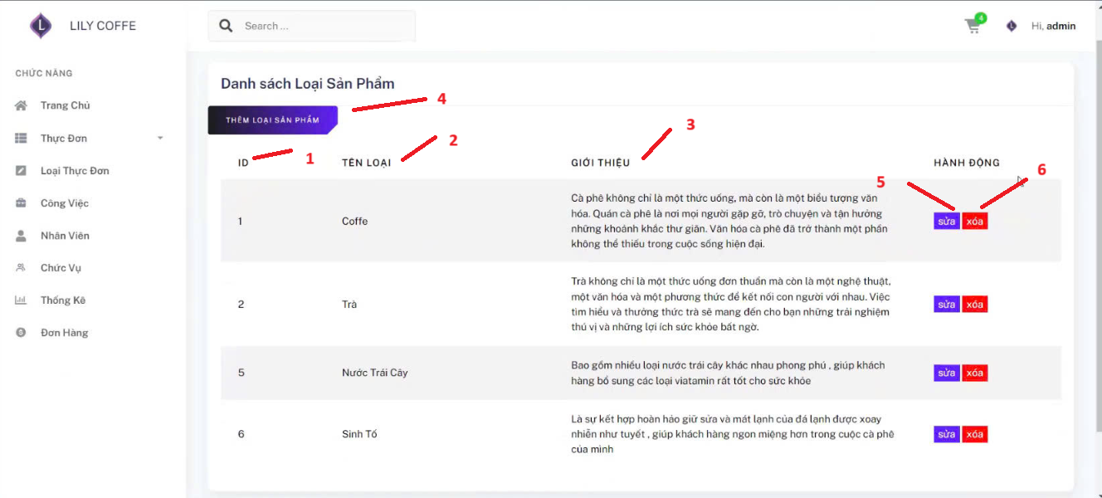

Hình 3-2.3.1 Giao diện quản lý loại thực đơn

* Các thành phần của giao diện “Quản lý loại thực đơn ”:

|  |  |  |  |
| --- | --- | --- | --- |
| **STT** | **Loại điều khiển** | **Giá trị mặc định** | **Lưu ý** |
| 1 | Input | Mã loại sản phẩm |  |
| 2 | Input | Tên loại sản phẩm |  |
| 3 | Input | Mô tả về loại sản phẩm đó |  |
| 4 | Link | Thêm mới | Khi bấm vào sẽ chuyển đến trang thêm loại sản phẩm |
| 5 | Link | Chỉnh sửa | Khi bấm vào sẽ chuyển đến trang chỉnh sửa loại sản phẩm |
| 6 | Button | Xóa |  |

Bảng 3-2.3.1 Thành phần giao diện quản lý loại thực đơn

* Giao diện thêm loại thực đơn (loại sản phẩm):

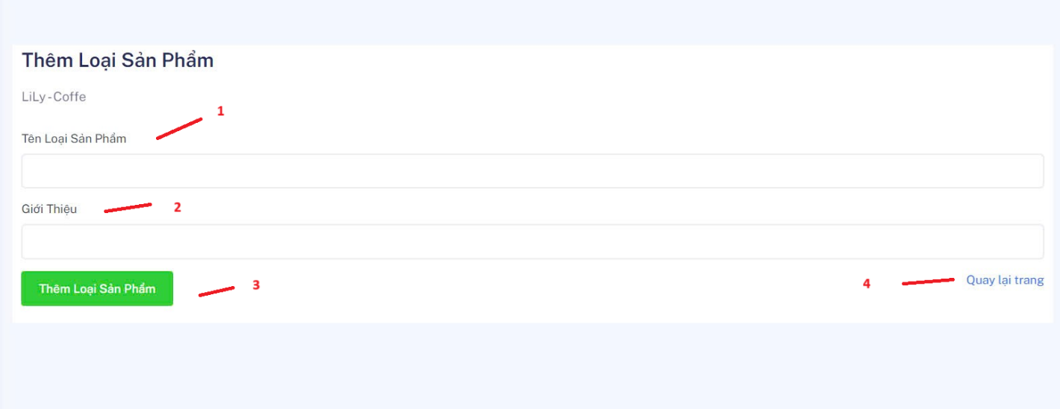

Hình 3-2.3.2: Giao diện thêm loại thực đơn (loại sản phẩm)

* Các thành phần của giao diện “thêm loại thực đơn (loại sản phẩm)”:

|  |  |  |  |
| --- | --- | --- | --- |
| **STT** | **Loại điều khiển** | **Giá trị mặc định** | **Lưu ý** |
| 1 | Input | Tên loại sản phẩm |  |
| 2 | Input | Mô tả |  |
| 3 | Button | Lưu |  |
| 4 | Link | Nút quay lại trang quản lý nhân viên |  |

Bảng 3-2.3.2: Thành phần giao diện thêm loại thực đơn (loại sản phẩm)

* Các thao tác:
* Ở giao diện danh sách loại thực đơn (loại sản phẩm) sẽ xem được danh sách thông tin các loại thực đơn (loại sản phẩm).
* Khi bấm vào nút thêm mới sẽ hiển thị ra form thêm loại thực đơn (loại sản phẩm) . Sau khi thêm thành công sẽ chuyển vể giao diện danh sách loại thực đơn (loại sản phẩm).
* Nếu bấm vào nút chỉnh sửa sẽ hiển thị ra giao diện chỉnh sửa thông tin loại thực đơn (loại sản phẩm). Sau khi hoàn thành các thao tác chỉnh sửa sẽ chuyển về giao diện danh sách loại thực đơn (loại sản phẩm).
* Nếu bấm xóa thì loại thực đơn (loại sản phẩm) đó sẽ bị xóa ra khỏi danh sách loại thực đơn (loại sản phẩm).

1. **Chức năng quản lý thực đơn**

* Mục đích: Giúp chủ cửa hàng thêm mới, cập nhật và xóa các món.
* Giao diện quản lý thực đơn:

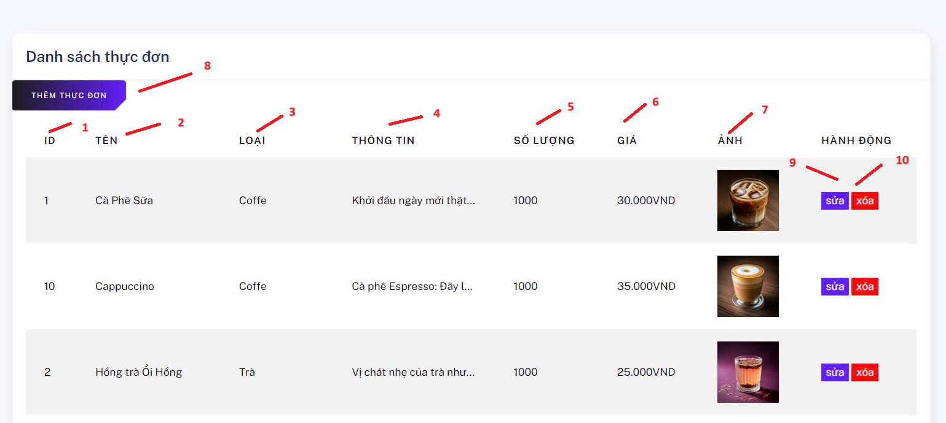

*Hình 3-2.4.1: Giao diện quản lý thực đơn*

* Các thành phần của giao diện “Quản lý thực đơn”:

|  |  |  |  |
| --- | --- | --- | --- |
| **STT** | **Loại điều khiển** | **Giá trị mặc định** | **Lưu ý** |
| 1 | Input | Mã món |  |
| 2 | Input | Tên món |  |
| 3 | Input | Loại món | Là loại thực đơn |
| 5 | Input | Số lượng món | Được tính dựa trên định lượng nguyên liệu có trong kho |
| 4 | Input | Mô tả món đó |  |
| 6 | Input | Giá niêm yết |  |
| 7 | Input | Hình ảnh minh họa |  |
| 8 | Link | Thêm mới | Khi bấm vào sẽ chuyển đến form thêm món |
| 9 | Link | Chỉnh sửa | Khi bấm vào sẽ chuyển đến form chỉnh sửa món |
| 10 | Button | Xóa |  |

Bảng 3-2.4.1: Thành phần giao diện quản lý thực đơn

* Giao diện thêm thực đơn:

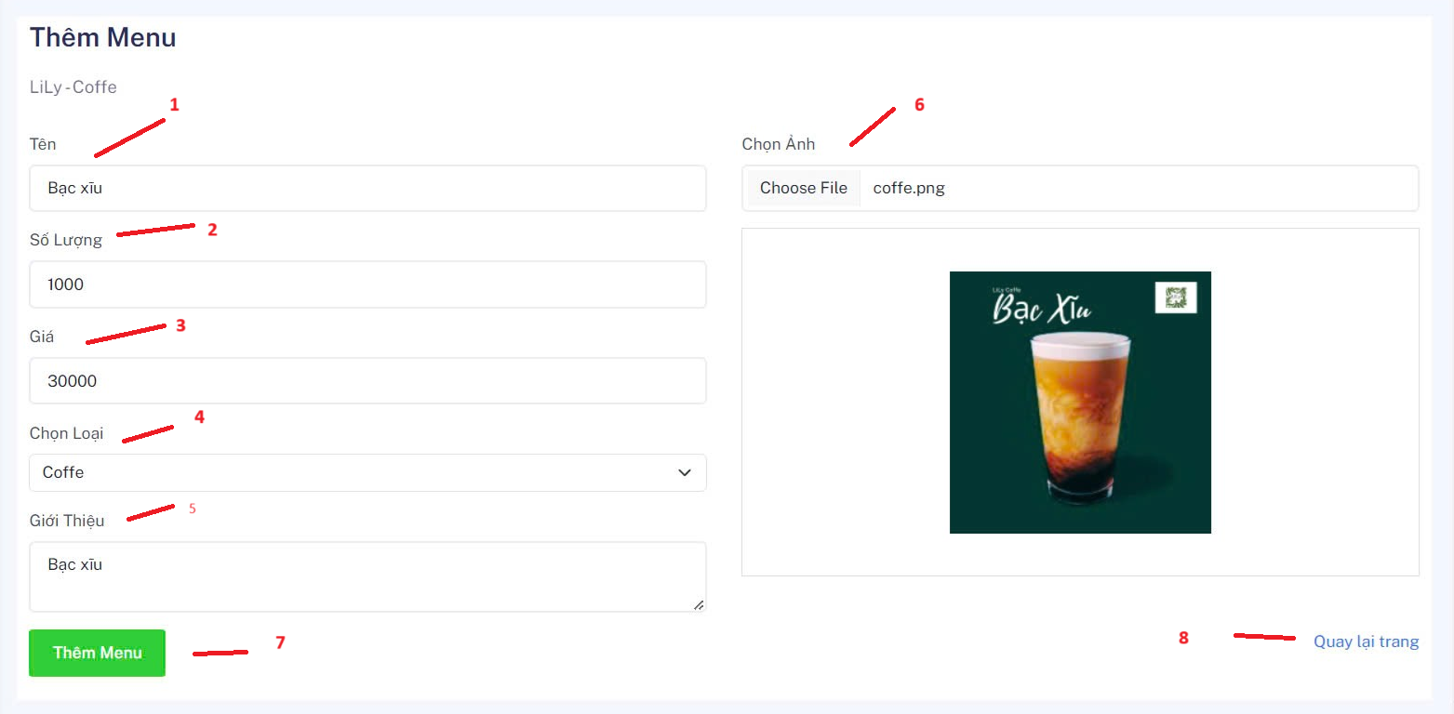

Hình 3-2.4.2: Giao diện thêm thực đơn

* Các thành phần của giao diện “Thêm thực đơn”:

|  |  |  |  |
| --- | --- | --- | --- |
| **STT** | **Loại điều khiển** | **Giá trị mặc định** | **Lưu ý** |
| 1 | Input | Tên món |  |
| 2 | Input | Số lượng | Được tính dựa trên định lượng nguyên liệu có trong kho |
| 3 | Input | Giá |  |
| 4 | Input | Loại thực đơn | Là loại sản phẩm |
| 5 | Input | Mô tả món đó |  |
| 6 | Input | Hình ảnh minh họa |  |
| 7 | Link | Thêm menu | Khi bấm vào sẽ lưu thông tin món vào menu |
| 8 | Link | Nút quay lại trang quản lý thực đơn |  |

Bảng 3-2.4.2: Thành phần giao diện thêm thực đơn

* Giao diện chỉnh sửa thực đơn:

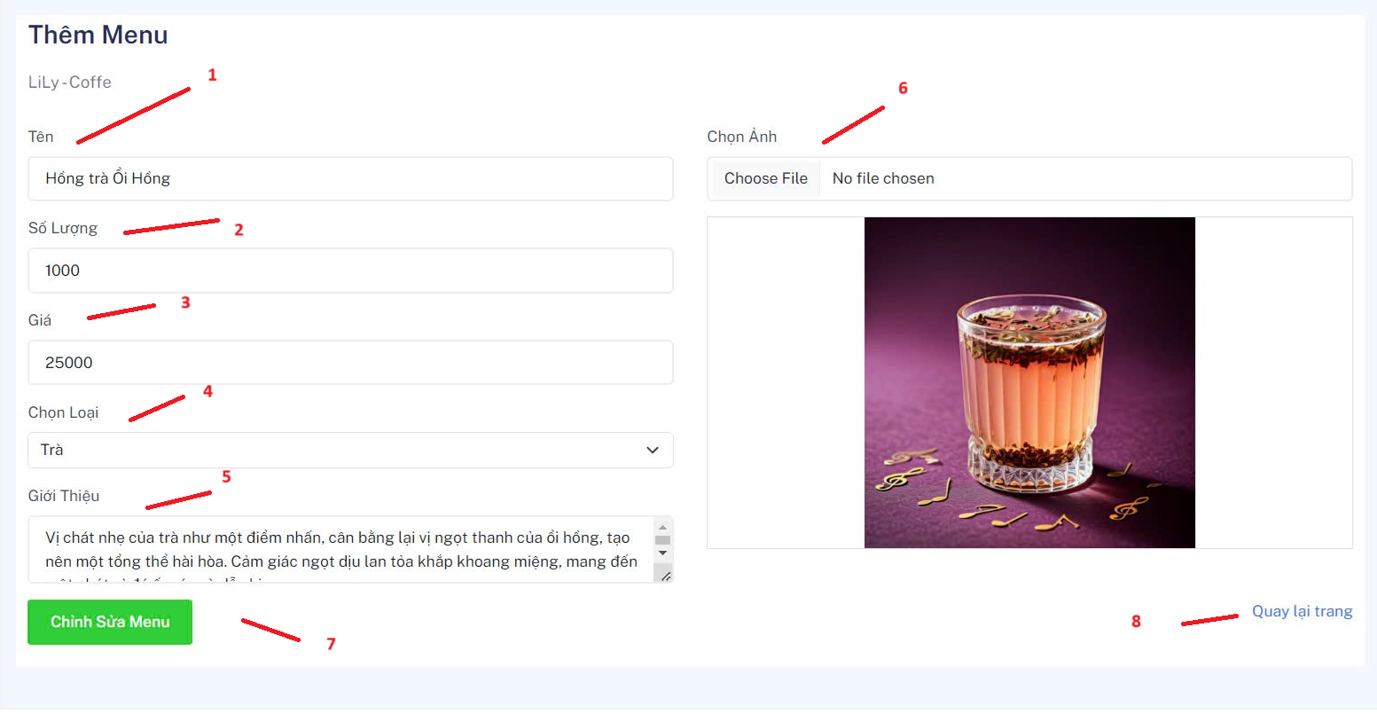

Hình 3-2.4.3: Giao diện chỉnh sửa thực đơn

* Các thành phần của giao diện “chỉnh sửa thực đơn”:

|  |  |  |  |
| --- | --- | --- | --- |
| **STT** | **Loại điều khiển** | **Giá trị mặc định** | **Lưu ý** |
| 1 | Input | Tên món |  |
| 2 | Input | Số lượng | Được tính dựa trên định lượng nguyên liệu có trong kho |
| 3 | Input | Giá |  |
| 4 | Input | Loại thực đơn | Là loại sản phẩm |
| 5 | Input | Mô tả món đó |  |
| 6 | Input | Hình ảnh minh họa |  |
| 7 | Link | Thêm menu | Khi bấm vào sẽ lưu thông tin món vào menu |
| 8 | Link | Nút quay lại trang quản lý thực đơn |  |

Bảng 3-2.4.3: Thành phần giao diện chỉnh sửa thực đơn

* Các thao tác:
* Ở giao diện danh sách thực đơn sẽ xem được danh sách các món có trong thực đơn.
* Khi bấm vào nút thêm mới sẽ hiển thị ra form thêm thực đơn. Sau khi thêm thành công sẽ chuyển vể giao diện danh sách thực đơn.
* Nếu bấm vào nút chỉnh sửa sẽ hiển thị ra form chỉnh sửa thông tin thực đơn. Sau khi hoàn thành các thao tác chỉnh sửa sẽ chuyển về giao diện danh sách thực đơn.
* Nếu bấm xóa thì sản phẩm đó sẽ bị xóa ra khỏi danh sách thực đơn.

1. **Chức năng quản lý đơn hàng**

* Mục đích: Giúp nhân viên xem thực đơn để tạo đơn hàng cho khách. Quản lý và chủ cửa hàng xem được tất cả đơn hàng.
* Giao diện danh sách thực đơn của nhân viên:

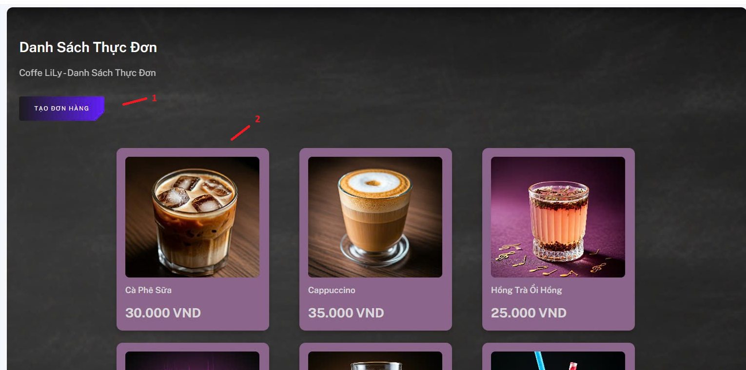

Hình 3-2.5.1: Giao diện danh sách thực đơn của nhân viên

* Các thành phần của giao diện “danh sách thực đơn của nhân viên”:

|  |  |  |  |
| --- | --- | --- | --- |
| **STT** | **Loại điều khiển** | **Giá trị mặc định** | **Lưu ý** |
| 1 | Link | Tạo đơn hàng |  |
| 2 | Input | Các món | Cái này chỉ xem thôi |

Bảng 3-2.5.1: Thành phần giao diện danh sách thực đơn của nhân viên

* Giao diện tạo đơn hàng của nhân viên:

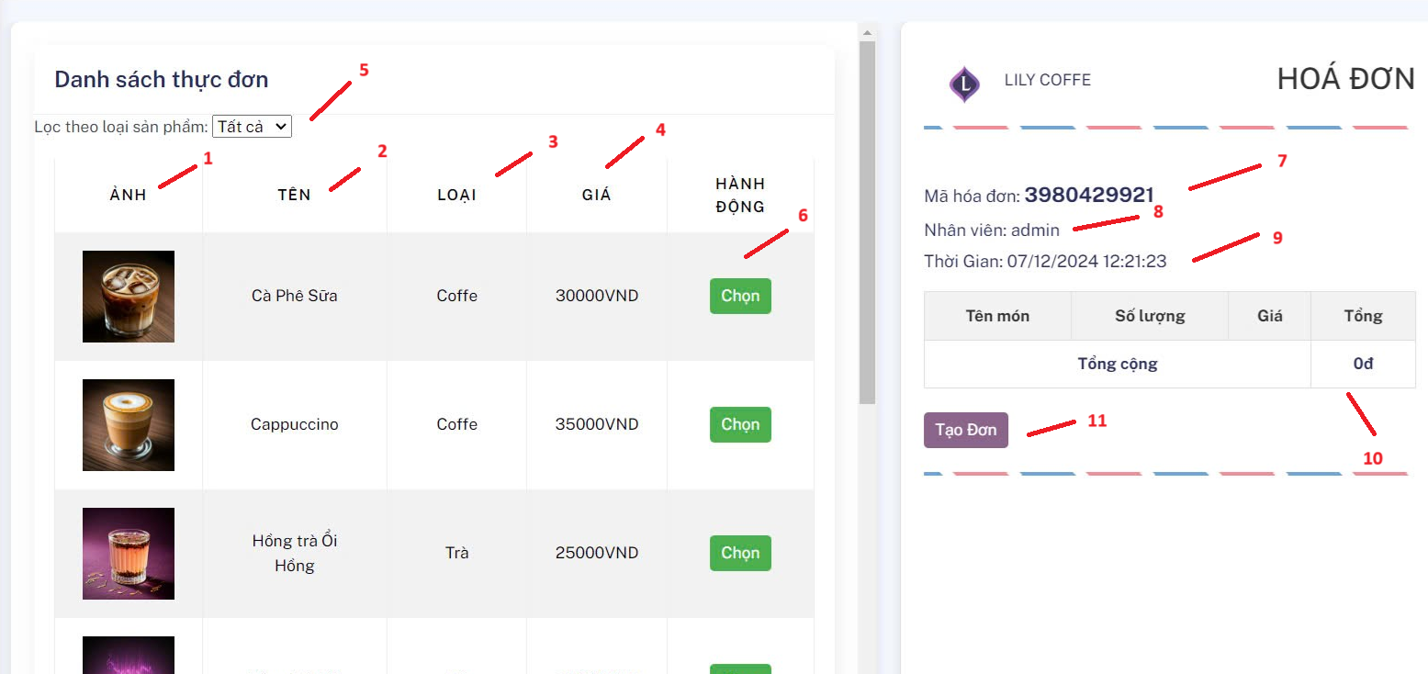

Hình 3-2.5.2: Giao diện tạo đơn hàng của nhân viên

* Các thành phần của giao diện “Tạo đơn hàng của nhân viên”:

|  |  |  |  |
| --- | --- | --- | --- |
| **STT** | **Loại điều khiển** | **Giá trị mặc định** | **Lưu ý** |
| 1 | Input | Hình ảnh món |  |
| 2 | Input | Tên món |  |
| 3 | Input | Loại món | Là loại thực đơn |
| 4 | Input | Giá |  |
| 5 | Input | Lọc sản phẩm theo loại món |  |
| 6 | Link | Chọn món để tạo đơn hàng |  |
| 7 | Input | Mã đơn | Hệ thống random mã |
| 8 | Input | Tên nhân viên tạo đơn |  |
| 9 | Input | Thời gian tạo đơn |  |
| 10 | Input | Tổng số tiền |  |
| 11 | Button | Tạo đơn |  |

Bảng 3-2.5.2: Thành phần giao diện tạo đơn hàng của nhân viên

* Giao diện danh sách đơn hàng:

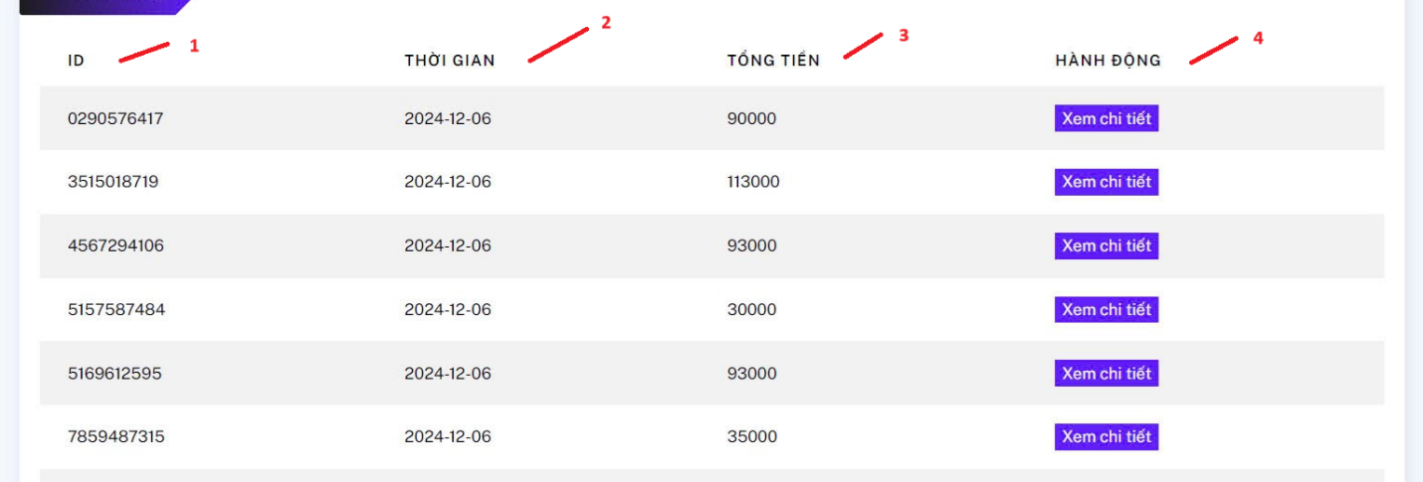

Hình 3-2.5.3: Giao diện danh sách đơn hàng

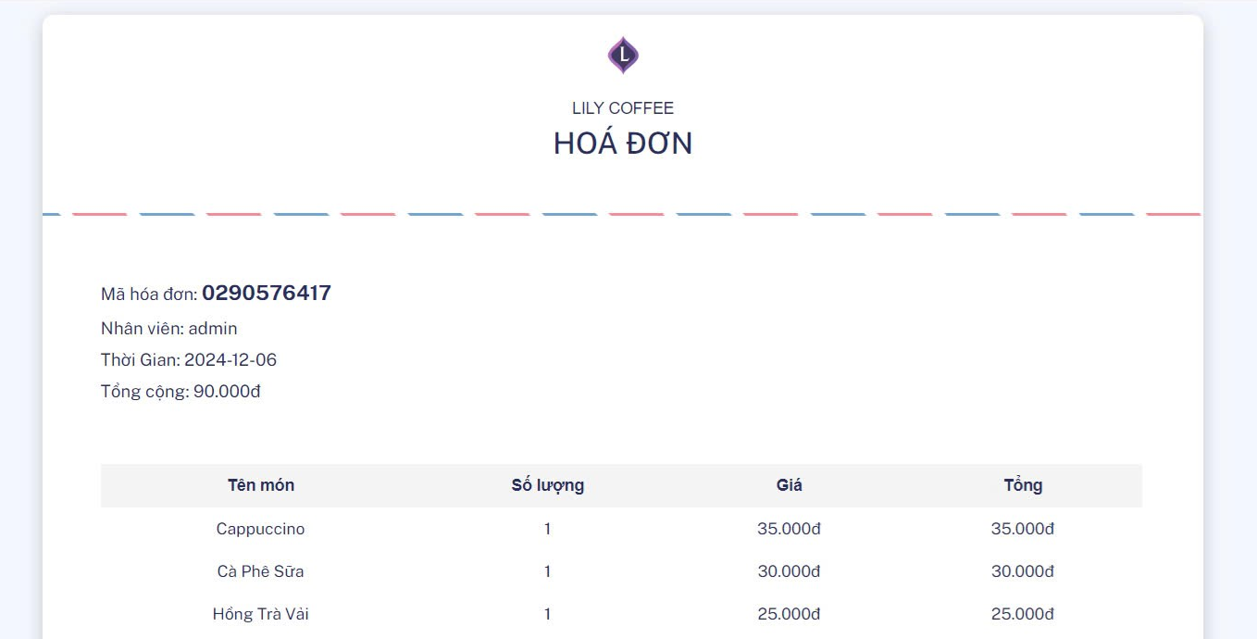

Hình 3-2.5.4: Giao diện chi tiết đơn hàng

* Các thành phần của giao diện “danh sách đơn hàng”:

|  |  |  |  |
| --- | --- | --- | --- |
| **STT** | **Loại điều khiển** | **Giá trị mặc định** | **Lưu ý** |
| 1 | Input | Mã đơn |  |
| 2 | Input | Thời gian tạo đơn |  |
| 3 | Input | Tổng tiền |  |
| 4 | Link | Xem chi tiết đơn hàng | Khi bấm vào sẽ chuyển đến trang chi tiết đơn hàng |

Bảng 3-2.5.3: Thành phần giao diện danh sách đơn hàng

1. **Chức năng quản lý công việc**

* Mục đích: Giúp chủ cửa hàng, quản lý thêm, xem ca làm việc của nhân viên. Chủ cửa hàng quản lý ca làm.
* Giao diện quản lý ca làm:

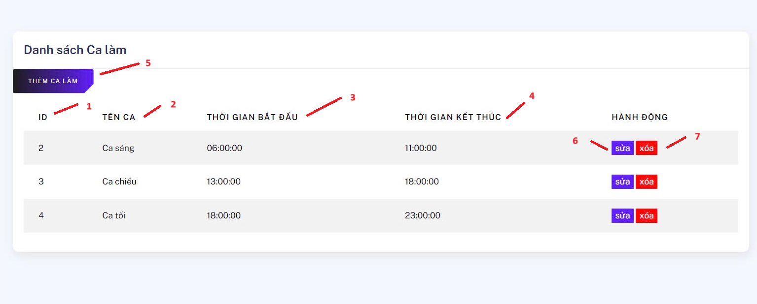

Hình 3-2.6.1: Giao diện quản lý ca làm

* Các thành phần của giao diện “quản lý ca làm ”:

|  |  |  |  |
| --- | --- | --- | --- |
| **STT** | **Loại điều khiển** | **Giá trị mặc định** | **Lưu ý** |
| 1 | Input | Mã ca |  |
| 2 | Input | Tên ca |  |
| 3 | Input | Thời gian bắt đầu |  |
| 4 | Input | Thời gian kết thúc |  |
| 5 | Link | Thêm ca làm |  |
| 6 | Link | Sửa ca làm |  |
| 7 | Button | Xóa ca làm |  |

Bảng 3-2.6.1: Thành phần giao diện quản lý ca làm

* Giao diện thêm ca làm :

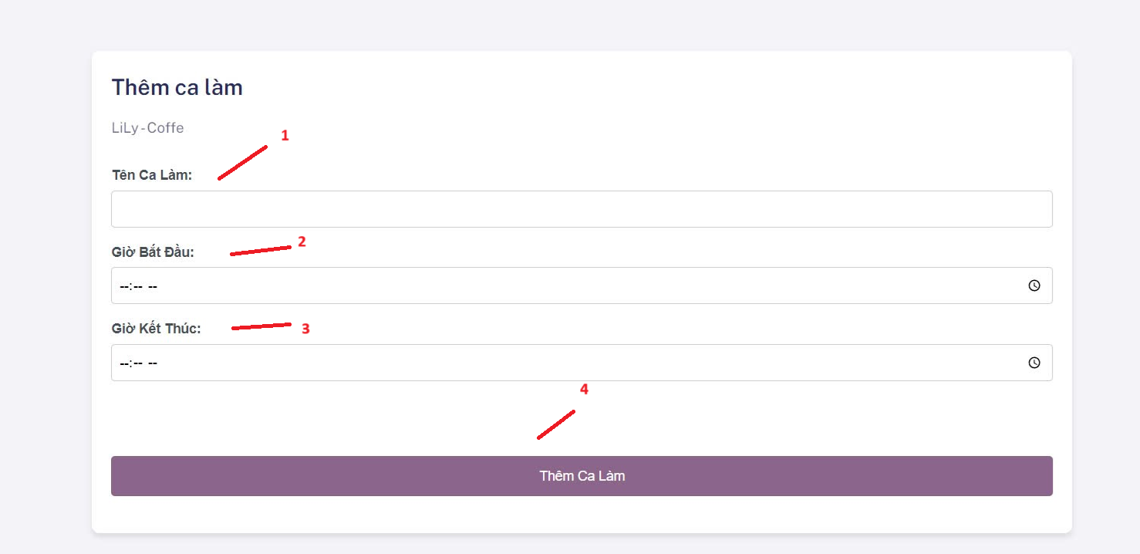

Hình 3-2.6.2: Giao diện thêm ca làm

* Các thành phần của giao diện “thêm ca làm”:

|  |  |  |  |
| --- | --- | --- | --- |
| **STT** | **Loại điều khiển** | **Giá trị mặc định** | **Lưu ý** |
| 1 | Input | Tên ca làm |  |
| 3 | Input | Thời gian bắt đầu |  |
| 4 | Input | Thời gian kết thúc |  |
| 5 | Button | Thêm ca làm |  |

Bảng 3-2.6.2: Thành phần giao diện thêm ca làm

* Giao diện chỉnh sửa ca làm:

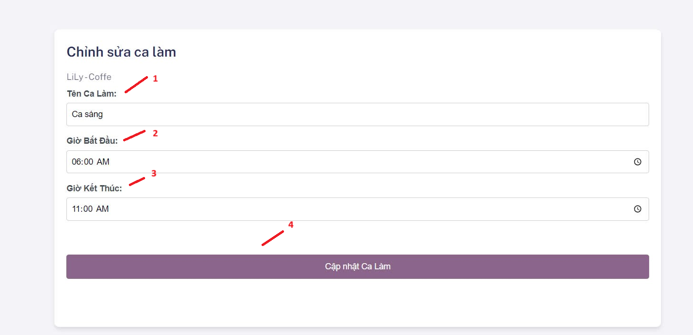

Hình 3-2.6.3: Giao diện chỉnh sửa ca làm

* Các thành phần của giao diện “chỉnh sửa ca làm”:

|  |  |  |  |
| --- | --- | --- | --- |
| **STT** | **Loại điều khiển** | **Giá trị mặc định** | **Lưu ý** |
| 1 | Input | Tên ca làm |  |
| 3 | Input | Thời gian bắt đầu |  |
| 4 | Input | Thời gian kết thúc |  |
| 5 | Button | Thêm ca làm |  |

Bảng 3-2.6.3: Thành phần giao diện chỉnh sửa ca làm

* Giao diện quản lý công việc:

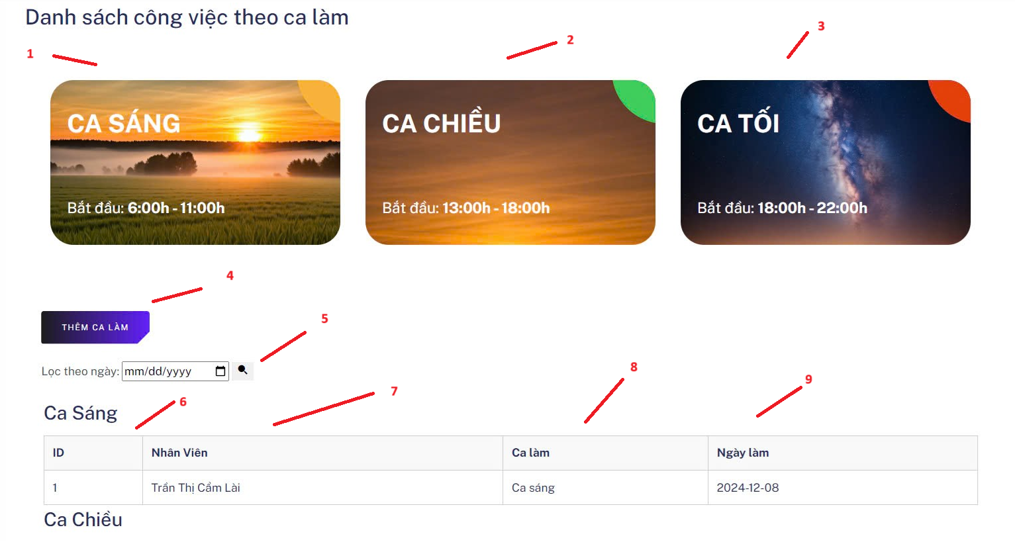

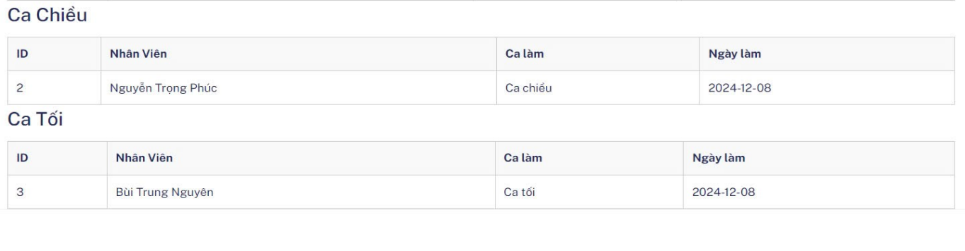

Hình 3-2.6.4: Giao diện quản lý công việc

* Các thành phần của giao diện “quản lý công việc”:

|  |  |  |  |
| --- | --- | --- | --- |
| **STT** | **Loại điều khiển** | **Giá trị mặc định** | **Lưu ý** |
| 1 | Input | Ca sáng | Chỗ này chỉ để cho đẹp, ở niên luận 2 sẽ phát triển lên khi click vào sẽ hiện ra danh sách của từng ca |
| 2 | Input | Ca chiều |
| 3 | Input | Ca tối |
| 4 | Button | Thêm công việc cho nhân viên |  |
| 5 | Input | Lọc công việc theo ngày |  |
| 6 | Input | Mã công việc |  |
| 7 | Input | Tên nhân viên đã đăng kí ca đó | Khi bấm vào sẽ lưu thông tin món vào menu |
| 8 | Input | Loại ca làm | Sáng, chiều, tối |
| 9 | Input | Ngày làm | Ngày nhân viên đăng kí làm |

Bảng 3-2.6.4: Thành phần giao diện quản lý công việc

* Giao diện thêm ca làm việc:

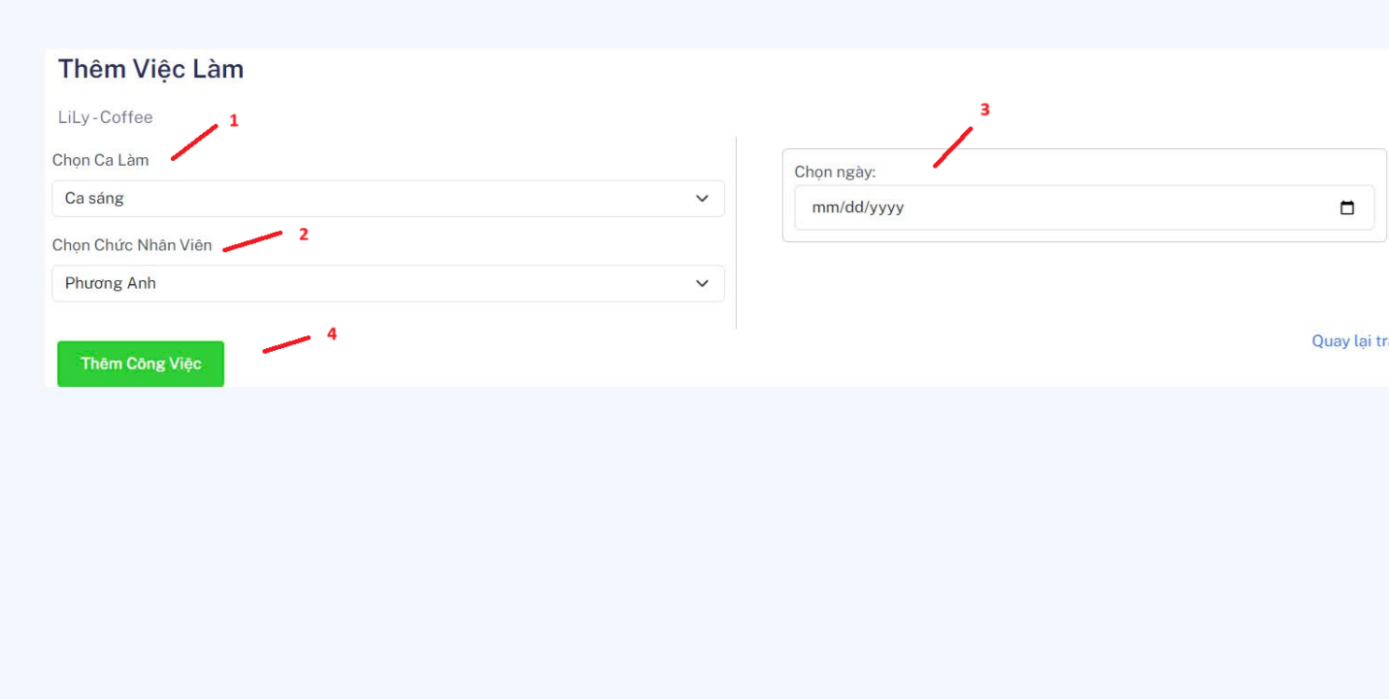

Hình 3-2.6.5: Giao diện thêm ca làm việc

* Các thành phần giao diện thêm ca làm việc:

|  |  |  |  |
| --- | --- | --- | --- |
| **STT** | **Loại điều khiển** | **Giá trị mặc định** | **Lưu ý** |
| 1 | Input | Ca làm |  |
| 2 | Input | Nhân viên |  |
| 3 | Input | Ngày làm |  |
| 4 | Button | Thêm công việc cho nhân viên |  |

Bảng 3-2.6.5: Thành phần giao diện thêm ca làm việc

1. **Chức năng thống kê doanh thu**

* Mục đích: Giúp chủ cửa hàng xem được doanh thu của quán theo ngày, tháng, năm.
* Giao diện thống kê doanh thu:

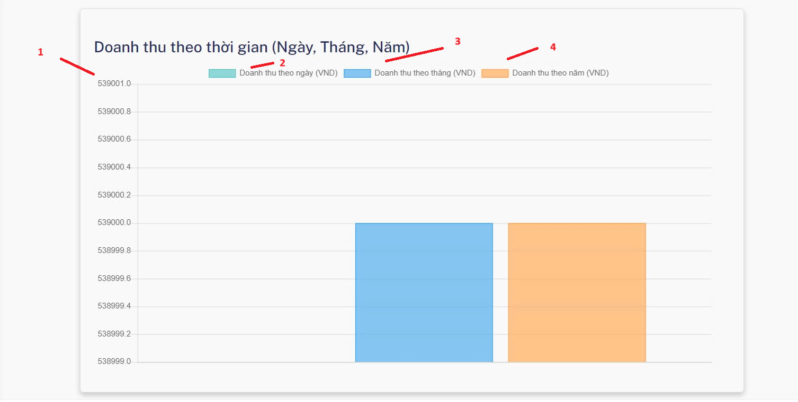

Hình 3-2.7: Giao diện thống kê doanh thu

* Các thành phần giao diện thống kê doanh thu:

|  |  |  |  |
| --- | --- | --- | --- |
| **STT** | **Loại điều khiển** | **Giá trị mặc định** | **Lưu ý** |
| 1 | Input | Số tiền |  |
| 2 | Input | Doanh thu theo ngày | Nếu ngày đó không có bán thì sẽ không có doanh thu ngày |
| 3 | Input | Doanh thu theo tháng |  |
| 4 | Input | Doanh thu theo năm |  |

Bảng 3-2.7: Thành phần giao diện thống kê doanh thu

**PHẦN KẾT LUẬN**

1. **KẾT QUẢ ĐẠT ĐƯỢC**
   1. **Về lý thuyết**

Sau quá trình nghiên cứu, tìm tòi, học hỏi về công nghệ và kiến thức chuyên môn để thực hiện đề tài thì bản thân em đã có cái nhìn tổng quan hơn trong việc xây dựng một website từ phân tích thiết kế hệ thống và cuối cùng là lập trình.

Bên cạnh đó, bản thân em cũng học được nhiều kiến thức và công nghệ mới cũng như việc sử dụng các phần mềm hỗ trợ như Visual Studio Code, Xampp. Em cũng học được nhiều kỹ năng, quy trình để tổ chức và xây dựng một website đúng theo thị trường hiện nay.

* 1. **Về chương trình**

Kết quả đạt được sau khi thực hiện đề tài là bản thân đã em đã xây dụng thành công một hệ thống website quản lý quán cà phê bao gồm các chức năng cơ bản như đăng nhập, quản lý nhân viên, quản lý loại thực đơn, quản lý thực đơn, quản lý đơn hàng, quản lý doanh thu.

1. **HẠN CHẾ**

Vì thời gian có hạn và trình độ kiến thức của bản thân em còn hạn chế nên vẫn còn nhiều vấn đề chưa hoàn thành cũng như chưa nghiên cứu sâu vào nó như:

* Chưa responsive tốt ứng dụng để sử dụng trên tất cả các thiết bị khác nhau.
* Tính năng quản lý đơn hàng chưa hiệu quả.
* Tính năng quản lý công việc chưa hiệu quả.

1. **HƯỚNG PHÁT TRIỂN**

Một số tính năng có thể phát triển thêm trong tương lai của đề tài này:

* Xây dựng chức năng chấm công tự động cho nhân viên.
* Xây dựng chức năng lọc sản phẩm theo giá.
* Xây dựng chức năng thanh toán hóa đơn qua các trung tâm liên kết của ngân hàng.

**TÀI LIỆU THAM KHẢO**

**[1] History of PHP có sẵn tại:** [**https://www.php.net/manual/en/history.php.php**](https://www.php.net/manual/en/history.php.php)

**[2] PHP MySQL Tutorial có sẵn tại:** [**https://www.mysqltutorial.org/php-mysql/**](https://www.mysqltutorial.org/php-mysql/)

**[3]** [**https://gemini.google.com/app/879a2f8d0fd085e3?hl=vi**](https://gemini.google.com/app/879a2f8d0fd085e3?hl=vi)

**[4]** [**https://chatgpt.com/c/674d67c7-96b0-8000-9ce4-bcef161401d0**](https://chatgpt.com/c/674d67c7-96b0-8000-9ce4-bcef161401d0)